

**MINISTERIO DE VIVIENDA, CIUDAD Y TERRITORIO**

**INFORME**

**ANUAL**

**PLAN DE**

**ACCIÓN 2016**



Contenido

PRESENTACIÓN 3

SEGUIMIENTO AL PLAN DE ACCIÓN 5

RESULTADO DEL PLAN DE ACCIÓN 6

1) DESPACHO DE LA MINISTRA 8

2) OFICINA DE TECNOLOGÍAS DE LA INFORMACIÓN Y LAS COMUNICACIONES 11

3) OFICINA DE CONTROL INTERNO 15

4) OFICINA ASESORA JURÍDICA 17

5) OFICINA ASESORA DE PLANEACIÓN 19

6) GRUPO DE COMUNICACIONES ESTRATÉGICAS 28

SECRETARÍA GENERAL 29

1) GRUPO CONTROL INTERNO DISCIPLINARIO 29

2) GRUPO DE TALENTO HUMANO 31

3) SUBDIRECCIÓN DE FINANZAS Y PRESUPUESTO 36

4) SUBDIRECCIÓN DE SERVICIOS ADMINISTRATIVOS 38

5) GRUPO DE ATENCIÓN AL USUARIO Y ARCHIVO 42

VICEMINISTERIO DE VIVIENDA 47

1) DIRECCIÓN DEL SISTEMA HABITACIONAL 47

2) DIRECCIÓN DE INVERSIONES EN VIVIENDA DE INTERÉS SOCIAL 52

3) DIRECCIÓN DE ESPACIO URBANO Y TERRITORIAL 58

VICEMINISTERIO DE AGUA Y SANEAMIENTO BÁSICO 65

1) DIRECCIÓN DE DESARROLLO SECTORIAL 65

2) DIRECCIÓN DE PROGRAMAS 73

INFORME DE EJECUCION PRESUPUESTAL 31/12/2016 77

EJECUCIÓN PRESUPUESTAL POR DEPENDENCIAS 79

EJECUCIÓN PRESUPUESTAL DEL SECTOR 82

REZAGO PRESUPUESTAL 2016 83

RESERVAS PRESUPUESTAL 84

CUENTAS POR PAGAR 85

# PRESENTACIÓN

Este informe presenta un resumen de los resultados en la gestión para el cumplimiento de las metas del Plan de Acción del Ministerio establecido para la vigencia 2016. Los resultados corresponden a los avances reportados en SINAPSIS (La herramienta de seguimiento al plan de acción con la que cuenta la entidad), para cada una de las actividades programadas en el Plan de Acción, organizadas de acuerdo al organigrama implementado por la entidad:

**DEPENDENCIAS DEL MINISTERIO DE VIVIENDA, CIUDAD Y TERRITORIO**

**DESPACHO DEL MINISTRO**

* Oficina de Tecnologías de la Información y de las Comunicaciones
* Oficina de Control Interno
* Oficina Asesora Jurídica
* Oficina Asesora de Planeación
* Grupo de Comunicaciones Estratégicas

**SECRETARÍA GENERAL**

* Grupo de Control Interno Disciplinario
* Grupo de Talento Humano
* Subdirección de Finanzas y Presupuesto
* Subdirección de Servicios Administrativos
* Grupo de Atención al Usuario y Archivo

**VICEMINISTERIO DE VIVIENDA**

* *Dirección del Sistema Habitacional*
  + Grupo de Titulación y Saneamiento Predial
* *Dirección de Inversiones en Vivienda de Interés Social*
  + Subdirección de Subsidio Familiar de Vivienda
  + Subdirección de Promoción y Apoyo Técnico
* *Dirección de Espacio Urbano y Territorial*
  + Subdirección de Políticas de Desarrollo Urbano y Territorial
  + Subdirección de Asistencia Técnica y Operaciones Urbanas Integrales

**VICEMINISTERIO DE AGUA Y SANEAMIENTO BÁSICO**

* *Dirección de Desarrollo Sectorial*
  + Grupo de Política Sectorial
  + Grupo de Monitoreo del Sistema General de Participaciones de Agua Potable y Saneamiento Básico
  + Grupo de Desarrollo Sostenible
* *Dirección de Programas*
  + Subdirección de Proyectos
  + Grupo de Evaluación de Proyectos
  + Subdirección de Gestión Empresarial
  + Subdirección de Estructuración de Programas

# SEGUIMIENTO AL PLAN DE ACCIÓN

El Plan de Acción 2016 del Ministerio de Vivienda, Ciudad y Territorio es una herramienta del Proceso de Direccionamiento Estratégico, que permite evaluar la gestión de la entidad, confrontando de manera periódica sus logros de cara a los compromisos y metas establecidas al comienzo del año.

El artículo 74 de la Ley 1474 de 2011, Estatuto Anticorrupción, establece:

"[…] PLAN DE ACCIÓN DE LAS ENTIDADES PÚBLICAS. A partir de la vigencia de la presente Ley, todas las entidades del Estado a más tardar el 31 de enero de cada año, deberán publicar en su respectiva página Web el Plan de Acción para el año siguiente, en el cual se especificarán los objetivos, las estrategias, los proyectos, las metas, los responsables, los planes generales de compras y la distribución presupuestal de sus proyectos de inversión junto a los indicadores de gestión. A partir del año siguiente, el Plan de Acción deberá estar acompañado del Informe de Gestión del año inmediatamente anterior […]"

De acuerdo con lo anterior, el Ministerio de Vivienda, Ciudad y Territorio publica en su página Web el Informe de anual del Plan de Acción 2016, el cual puede ser consultado en la siguiente dirección:

http://www.minvivienda.gov.co/sobre-el-ministerio/planeacion-gestion-y-control/planeacion-y-seguimiento/plan-de-accion-institucional

# RESULTADO DEL PLAN DE ACCIÓN

El plan de acción del Ministerio de Vivienda, Ciudad y Territorio se encuentra articulado con las cinco (5) políticas de desarrollo administrativo y tiene fijado 82 metas, las cuales tuvieron un cumplimiento consolidado del 99,33%

Para el seguimiento del Plan de Acción se fijó el siguiente semáforo:

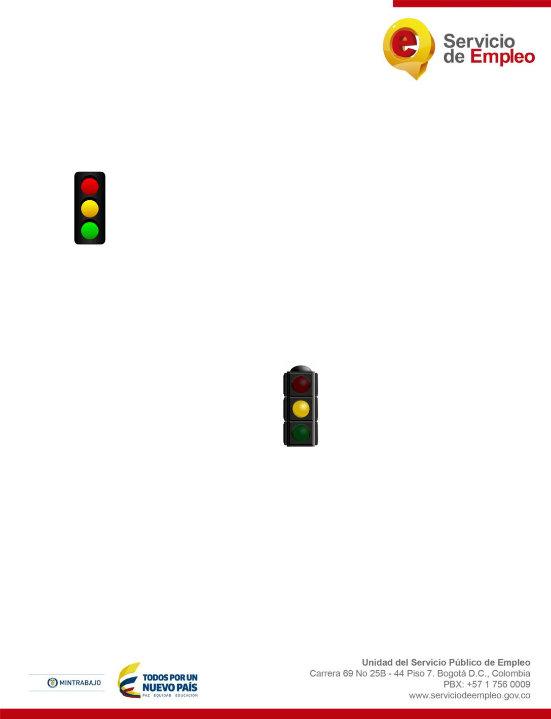

**Rojo:** Corresponde a indicadores con avance inferior al 79.99% con respecto a la meta

**Amarillo:** Corresponde a los indicadores con avance entre el 80% y el 94,99% con respectoa la meta

**Verde:** Corresponde a los indicadores con avance superior al 95% con respecto a la meta

El MVCT utiliza un aplicativo llamado SINPASIS, donde cada responsable registra los avances, así como las evidencias que lo soportan. El análisis del comportamiento del indicador se realiza teniendo en cuenta el cronograma de ejecución entregado por cada una de las áreas responsables.

Como se mencionó anteriormente, la Entidad logró un cumplimiento del 99,33%, lo que significa que está en la categoría verde dentro del semáforo.

A continuación se muestra el cumplimiento de cada una de las áreas frente a los compromisos fijados en el Plan de Acción vigencia 2016, el cual viene acompañado de un análisis cualitativo así:

|  |  |  |
| --- | --- | --- |
| **NOMBRE DEPENDENCIA** | **% FISICO PROGRAMADO** | **% FISICO EJECUTADO** |
| DESPACHO DEL MINISTRO (A) | 100,00 | 100,00 |
| DIRECCION DE DESARROLLO SECTORIAL | 100,00 | 100,00 |
| DIRECCION DE ESPACIO URBANO Y TERRITORIAL | 100,00 | 100,00 |
| DIRECCION DE INVERSIONES EN VIVIENDA DE INTERES SOCIAL | 100,00 | 99,40 |
| DIRECCION DE PROGRAMAS | 100,00 | 100,00 |
| DIRECCION DEL SISTEMA HABITACIONAL | 100,00 | 100,00 |
| GRUPO DE ATENCION AL USUARIO Y ARCHIVO | 100,00 | 95,88 |
| GRUPO DE COMUNICACIONES ESTRATEGICAS | 100,00 | 100,00 |
| GRUPO DE TALENTO HUMANO | 100,00 | 100,00 |
| OFICINA ASESORA DE PLANEACION | 100,00 | 100,00 |
| OFICINA ASESORA JURIDICA | 100,00 | 100,00 |
| OFICINA DE CONTROL INTERNO | 100,00 | 98,13 |
| OFICINA DE CONTROL INTERNO DISCIPLINARIO | 100,00 | 100,00 |
| OFICINA DE TECNOLOGIAS DE LA INFORMACION Y LAS COMUNICACIONES | 100,00 | 95,83 |
| SUBDIRECCIÓN DE FINANZAS Y PRESUPUESTO | 100,00 | 100,00 |
| SUBDIRECCIÓN DE SERVICIOS ADMINISTRATIVOS | 100,00 | 100,00 |
| **TOTAL GENERAL** | **100,00** | **99,33** |

# DESPACHO DE LA MINISTRA

Dra. Elsa Noguera De la Espriella

|  |  |  |  |
| --- | --- | --- | --- |
| **Avance registrado** | 100% | **Número de compromisos** | 2 |

El despacho de la Ministra es responsable de dos (2) compromisos sobre los cuales se realizó la siguiente gestión:



**COMPROMISO N°41:** Durante el periodo enero y diciembre de 2016 se realizaron 169 visitas a 132 municipios en 26 departamentos, que comprendieron la realización de eventos de vivienda, agua potable y saneamiento básico, cumpliendo con la agenda programada. Por tal razón, se registra un cumplimiento del 100%.

**COMPROMISO N°42:** Con este compromiso se busca aportar todos los insumos necesarios para forjar una postura institucional frente a las diferentes iniciativas legislativas, con el fin de ajustar dichos proyectos a las políticas de este sector. Durante el 2016 se recibieron 133 solicitudes formales por parte de los Congresistas; se brindó asesoría a 891 integrantes del sector político (176 Congresistas -Senadores y Representantes-, 421 entre Alcaldes y Gobernadores, 56 Concejales y 238 personas Asesores de congresistas, de alcaldes, secretarios de planeación, representantes de ONGs y líderes comunitarios); se tramitó un total de 44 citaciones de control político, de las cuales 26 se tramitaron satisfactoriamente y 18 se encuentran pendientes por fijar fecha del debate, ya sea porque finalizó el periodo legislativo y no alcanzaron a surtirse, o porque se inició el debate pero aún no ha finalizado. Es importante señalar, que las 44 proposiciones fueron atendidas en el marco del desarrollo de la actividad legislativa (legislatura 2015- 2016 y el primer periodo de la legislatura 2016-2017). Se han identificado 48 iniciativas en primer debate que tocan materias de este Ministerio, sobre los que se conceptuó en 39 de estos y se elaboraron 12 informes.

# OFICINA DE TECNOLOGÍAS DE LA INFORMACIÓN Y LAS COMUNICACIONES

 Jefe de Oficina: Dr. Edgar Omar Rubiano Rodríguez

|  |  |  |  |
| --- | --- | --- | --- |
| **Avance registrado** | **95,83%** | **Número de compromisos a cargo** | **6** |

Esta oficina es responsable de 6 compromisos, los cuales se relacionan a continuación con la respectiva gestión:

**COMPROMISO N°13:** Se creó el botón de transparencia y acceso a la información pública en la página web con los respectivos ítems solicitados en la Ley 1712 de 2014, el Decreto 103 y la Resolución 3564 de MinTic de 2015. Se anexa el link del botón: [http://portal.minvivienda.local/atencion-al-ciudadano/ley-de-transparencia](http://portal.minvivienda.local/trámites-y-servicios)"

**COMPROMISO N°18:** Se realizaron las actividades preparatorias con las entidades del sector y con las personas de Urna de Cristal de MinTic, para luego llegar a la realización del foro virtual con dichas entidades en el mes de octubre de 2016, dando cumplimiento a lo exigido de participación ciudadana en cuanto a rendición de cuentas. El 20 de octubre de 2016 en las instalaciones de MinTic, con el acompañamiento de Urna de Cristal, se realizó el foro virtual con la participación de las tres entidades del sector (CRA, FNA y Ministerio de Vivienda Ciudad y Territorio), donde durante 40 minutos se dio respuesta en línea la mayoría de preguntas de los ciudadanos. Las demás preguntas hechas antes, durante y después del Foro se contestaron vía correo o a través de las diferentes redes sociales "Para tal fin se anexa dirección donde se encuentra grabada el foro: [http://www.urnadecristal.gov.co/acuerdo-y-tematica/foro-virtual-sectorial-ministerio-de-vivienda-ciudad-y-territorio](http://nuestranet.minvivienda.local/Dependencias/SecretariaGeneral/SubdireccionServiciosAdministrativos/GrupoRecursosFisicos/Documents/Manual%20de%20Buenas%20practicas%20para%20el%20manejo%20RAEE%20MVCT%20%202016.pdf)"

**COMPROMISO N°29:** Para tal fin se generó el documento de la estrategia y los respectivos informes trimestrales. Como soporte se presenta a continuación la dirección electrónica donde se publicó la estrategia de cero papel.

http://portal.minvivienda.local/sobre-el-ministerio/tecnologias-de-informacion/implemetación-de-la-estrategia-gel



**COMPROMISO N°32:** Se realizó el análisis del portafolio de proyectos del PETIC con los componentes de la estrategia GEL. Se ajustó el cronograma de los proyectos del PETIC, con respecto a su ejecución y se realizó el cruce con los componentes de GEL. Adicionalmente se realizaron los siguientes contratos:

1. El contrato 657 de 2016, con el objeto de la “formulación de un plan para la implementación de la estrategia GEL establecida por el Ministerio TIC, en el Ministerio de Vivienda de manera que se puedan incorporar buenas prácticas de gestión de TI, fortaleciendo las capacidades técnicas actuales necesarias para el cumplimiento de los procesos misionales de la entidad.”

2. El contrato 416 de 2016, con el objeto de: "prestar los servicios de implementación de soluciones tecnológicas y las comunicaciones, que incluye entre otros: servicios de soporte técnico a la administración de la plataforma BPMS BIZAGI que involucre la optimización y depuración de los ambientes de producción, pruebas, desarrollo y soporte técnico de segundo nivel, desarrollo de mejoras de los procesos automatizados existentes y automatización de nuevos procesos en las diferentes áreas del Ministerio; ajuste del portal WEB e Intranet del Ministerio para cumplir con los lineamientos de GEL y la norma NTC 5854

**COMPROMISO N°33:** el cumplimiento del compromiso en el 75%. Se desarrolló toda la fase de planeación y se logró que el Ministerio adoptara por resolución el SGSI, la Política de Seguridad de la Información y la Política de Protección de Datos Personales. El Ministerio contrató una consultoría con la Universidad Nacional, la cual hizo un análisis de vulnerabilidades, levantó un inventario de activos de información, realizó el análisis de riesgo a los activos de información identificados, así como un análisis de brechas y por último elaboró un plan maestro que servirá como insumo para mitigar los riesgos y las vulnerabilidades identificadas, durante el año 2017.

**COMPROMISO N°76:** Se desarrollaron las actividades definidas en el Plan de acción para la vigencia, logrando articular los proyectos con la estrategia de Gobierno en Línea, Con los proyectos descritos anteriormente, se dio cumplimiento a los componentes TIC para Servicios y TIC para Gestión y TIC para Gobierno Abierto de la estrategia GEL, en este último se obtuvo Validación Jurídica Solicitud de Servicio por parte del Ministerio de las Tecnologías de la Información y las Comunicaciones



# OFICINA DE CONTROL INTERNO

Jefe de Oficina: Dr. Germán Alberto Moreno González

|  |  |  |  |
| --- | --- | --- | --- |
| **Avance registrado** | **98.13%** | **Número de compromisos a cargo** | **1** |

La oficina es responsable de 1 compromiso el cual se detalla a continuación con su respectiva gestión:



**COMPROMISO N° 71:** El Programa Anual de Auditoría para la vigencia 2016 presentado por la Oficina de Control Interno al Comité de Control Interno del Ministerio de Vivienda, Ciudad y Territorio, fue aprobado en sesión del 11 de abril del año en curso, el cual se compone de cinco ejes temáticos que agrupan las 45 actividades que definen a las actividades que legal y reglamentariamente debe desarrollar esta Oficina, cumpliendo con 98,13% de la meta. Los cual se soporta con los informes mensuales reportados a través del SINAPSIS.

El Programa Anual de Auditoría se estructura en 5 actividades de conformidad con los roles y funciones que legal y reglamentariamente deben ser cumplidas por éstas Oficinas en las entidades del Estado, desarrolladas así: 1. Informes de Ley: Programación y presentación de los informes de orden legal y/o reglamentario por los cuales debe responder la OCI, con el fin de informar a las instancias competentes sobre el desarrollo en diferentes aspectos de la gestión de del Ministerio y Fonvivienda, indicando las fortalezas, debilidades y oportunidades de mejora, y que para la vigencia corresponde a 12 tipos de informe de los cuales de acuerdo con su periodicidad totalizan 21 informes al año, las cuales fueron cumplidas al 100%. 2. Informes de Seguimiento: Son las actuaciones que adelanta la OCI con el fin de llevar la verificación de aspectos puntuales de la gestión desarrollada a través de las dependencias procesos, y/ o actividades de la gestión de las entidades, y que de acuerdo con criterios determinados por la OCI se determinan como claves para efectuarles evaluación, generando los respectivos informes, indicando sus fortalezas, debilidades y oportunidades de mejora; para la vigencia se programaron 12 tipos de informes de seguimiento y de acuerdo con la periodicidad del seguimiento programado se debían presentar un total de 19 informes, los cuales fueron cumplidos 100% . 3. Auditorías Internas Independientes: Se programaron 5 Auditorías de Gestión Independiente, de las cuales y por razones expuestas y aprobadas al Comité de Control Interno en su sesión del 6/12/2016 se aprobó el aplazamiento de una de las auditorías, quedando así autorizadas la ejecución de 4, las cuales fueron cumplidas al 100%.

4. Otras Actividades -1 Ciclo Auditoría Sistema Gestión Calidad: Realizada entre el 27 /06 al 31 /08 de 2016, a 13 procesos del SIG, verificando la eficacia, efectividad, y eficiencia de los puntos de control establecidos en los procesos, procedimientos, formatos, verificar el cumplimiento de la implementación de la NTCGP 1000:2009, el grado de cumplimiento de los planes de mejora por procesos, y la verificación de la administración de los riesgos de conformidad con la Guía de Administración del Riesgo del DAFP; arrojando como resultado 8 No Conformidades y 22 observaciones. 5. Tareas permanentes: 1 Programa de Fomento Cultura Autocontrol: Cumplimiento de las 9 actividades con sus correspondientes tareas programadas para llevar a cabo el Fomento de la Cultura del Autocontrol, el cual comprendió actividades la sensibilización y capacitación.

# OFICINA ASESORA JURÍDICA

Jefe de Oficina: Dra. Luz Silene Romero Sajona

|  |  |  |  |
| --- | --- | --- | --- |
| **Avance registrado** | 100% | **Número de compromisos a cargo** | **1** |

La oficina es responsable de un (1) compromiso el cual se detalla a continuación con la respectiva gestión:



**COMPROMISO N° 77:** Se atendió oportunamente y con calidad las diferentes consultas como derechos de petición, solicitudes de conceptos, proyectos de ley, actos administrativos, decreto, resolución, convenio, contrato, entre otros; así como las correspondientes a la Sala de Consulta y Servicio Civil del Consejo de Estado. Igualmente, se le dio respuesta al 100% de las reclamaciones (Recursos de reposición y solicitudes de revocatoria directa) del MVCT o de FONVIVIENDA; se asesoró y representó al MVCT y a FONVIVIENDA en el 100% de los procesos judiciales en los que sean parte; se llevó a cabo la representación judicial del MVCT en el 100% de las Acciones de Tutela en los que es parte. Adicionalmente, se asesoró y representó al MVCT y a FONVIVIENDA en el 100% de las conciliaciones judiciales y extrajudiciales en que sean parte; se ejerció el 100% del cobro persuasivo y coactivo de las obligaciones a favor del MVCT y de FONVIVIEND; se realizó la vigilancia judicial del 100% de los procesos a cargo del MVCT y FONVIVIENDA; se efectuó la intervención del archivo de la Oficina Asesora Jurídica y de las bases de datos del MVCT y FONVIVIENDA.

En la presente anualidad se atendió en total 535 consultas y 101 derechos de petición, 324 reclamaciones, 884 procesos activos, 5,035 acciones de tutela, 109 conciliaciones judiciales y extrajudiciales. Además, se realizó seguimiento y representación a 149 procesos coactivos, vigilancia a 1079 procesos, se intervino el archivo en 9 metros lineales y se actualizaron 1.115 procesos judiciales.

# OFICINA ASESORA DE PLANEACIÓN

|  |  |  |  |
| --- | --- | --- | --- |
| **Avance registrado** | 100% | **Número de compromisos a cargo** | 11 |

Jefe de Oficina: Dra. Analorena Habib Cañizales 

La oficina es responsable de 11 compromisos que se detalla a continuación acompañado de la respectiva gestión:



**COMPROMISO N° 12:** La OAP cumplió con el 100% del compromiso establecido de brindar asesoría y lineamientos a todas las dependencias del MVCT para la elaboración del Plan Anticorrupción y de Atención al Ciudadano. Igualmente, desde su rol realizó monitoreo a la implementación de las actividades que componen el PAAC y que se encuentran a cargo de cada una de las dependencias según sus funciones y respectiva competencia.

**COMPROMISO N° 19:** La estrategia se cumplió en un 100% para sus componentes de información, diálogo e incentivos. Se resalta que adicional a la Audiencia Pública de Rendición de Cuentas sobre la gestión realizada a nivel nacional por el Ministerio y Fonvivienda en el mes de diciembre, también se realizó una Audiencia de Rendición de Cuentas de carácter regional en el Municipio de Santander de Quilichao para los departamentos de Cauca y Valle del Cauca en el mes de octubre.

**COMPROMISO N° 28:** Se cumplió la meta en un 100%, teniendo en cuenta que en abril de 2016 la firma SGS de Colombia le otorgó al Ministerio de Vivienda, Ciudad y Territorio y a FONVIVIENDA el certificado Norma Técnica de Calidad en la Gestión Pública NTCGP 1000:2009 e ISO 9001:2008

Para lo anterior, se ejecutaron las siguientes actividades: Planificación del Sistema Integrado de Gestión – SIG, seguimiento al reporte de las herramientas de medición de los procesos, revisión por la Alta Dirección del SIG, acompañamiento a la Auditoría de recertificación del Sistema bajo la norma NTCGP 1000, formulación plan de mejoramiento de acuerdo con los resultados de la auditoría de Re Certificación del MINISTERIO - FONVIVIENDA, elaboración mensual del Boletín de novedades de documentación del SIG. Además, se dio inicio al proceso de actualización del sistema integrado de gestión del Ministerio de Vivienda, Ciudad y Territorio de acuerdo con la normatividad vigente.

**COMPROMISO N° 35:** Se dio cumplimiento al 100% de la meta propuesta. La Oficina Asesora de Planeación revisó, analizó, consolidó, registró y presentó los documentos de justificación de recursos del anteproyecto de presupuesto presentado por las dependencias del Ministerio.

Con base en la cuota sectorial asignada por el DNP y MINHACIENDA, esta Oficina realizó la distribución por proyectos y los presentó a consideración de los directivos del Ministerio para su respectivo aval o propuesta de ajustes que se requieren al interior de las dependencias.

Finalmente, solicitó al DNP y MINHACIENDA se tengan en cuenta las modificaciones al anteproyecto de presupuesto solicitadas por las mismas dependencias en procura de iniciar con los recursos del presupuesto ajustado a las necesidades de la entidad.



**COMPROMISO N° 36:** El seguimiento a la ejecución presupuestal es una función que realiza la OAP permanentemente. Se cumple con el 100% del compromiso, teniendo en cuenta que no sólo se realizan informes mensuales, sino que el seguimiento se hace de manera semanal, comparando lo ejecutado con las metas fijadas al principio del año por cada uno de los Viceministros, Directores, Jefes y Coordinadores responsables de la ejecución de los recursos del Presupuesto. Esto, con el fin de que sea una herramienta para tomar decisiones en los procesos precontractuales y contractuales que se adelanten. Al finalizar la vigencia fiscal del 2016, se logró comprometer el 99,91% y obligar el 97,76% de los recursos asignados al Sector de Vivienda, Ciudad y Territorio.

**COMPROMISO N° 38 Y 39:** Durante la vigencia 2016 se realizaron 12 informes mensuales de diagnóstico y seguimiento de los reportes de información del avance físico y de gestión de los proyectos de inversión, cumpliendo en un 100% con la meta fijada. Los informes fueron remitidos a las áreas con las observaciones producto del análisis de la calidad de la información realizada por esta Oficina, con el fin de que las mismas realizaran los ajustes correspondientes en el aplicativo. Todo esto, propendiendo por la calidad y oportunidad de la información de los proyectos del sector.

Es importante señalar que el DNP estableció como fecha límite de reporte para el cierre de la vigencia 2016 el 9 de febrero de 2017.

**COMPROMISO N° 72:** En la vigencia 2016 se ajustaron 25 proyectos de inversión del sector conforme al Decreto de liquidación de la Ley de Presupuesto. Adicionalmente, se analizaron y tramitaron el 100% de las solicitudes con y sin trámite presupuestal recibidas, lo que conllevó a realizar ajustes de fichas de proyectos. Por otra parte, se realizó la actualización de los proyectos al decreto de aplazamiento y recorte presupuestal, así como redistribución de costos de actividades y cierre de actividades.

Se resalta que el MVCT inició en el 2016 con el proceso de diagnóstico y formulación de nuevos proyectos de inversión del sector. Para ello, se llevó a cabo en dicha vigencia el levantamiento del diagnóstico de todos los proyectos del sector (26); priorizándose la formulación para la vigencia 2016 de 6 nuevos proyectos al interior del ministerio. Para ello, se realizó una primera fase de capacitación, seguida por mesas de trabajo con las dependencias donde se realizó la formulación de los proyectos en mención y remisión de los mismos al DNP, quien hizo observaciones las cuales fueron ajustadas y se encuentran a la espera del concepto favorable de viabilidad.

Todo lo anterior, permitirá ajustar y adecuar el portafolio de proyectos de inversión, alineándose a los nuevos programas resultantes del ejercicio “Presupuesto Orientado a Resultado” liderado por el Departamento Nacional de Planeación y que es de obligatorio cumplimiento.



**COMPROMISO N° 73:** La Oficina Asesora de Planeación cumplió con la formulación y seguimiento de los cuatro (4) planes programados, llegando a un 100% de la meta.

Plan estratégico Sectorial e Institucional: Durante la vigencia 2016 se realizaron 4 informes de seguimiento al Plan Estratégico Sectorial y al Plan Estratégico Institucional los cuales se presentaron en el Comité Sectorial y Comité de Desarrollo Administrativo.

El Plan Estratégico Sectorial obtuvo un cumplimiento del 96.9% y el Institucional del 98.3%

Adicionalmente, a partir de septiembre del año en mención se inició la revisión y ajuste de la planeación estratégica del sector y de la entidad, teniendo en cuenta el cambio de Ministro. Esto implicó realizar un diagnóstico del contexto mediante mesas de trabajo con las entidades del sector y dependencias del Ministerio, revisión de la misión, visión, objetivos, así como entrevistas a grupos de interés; logrando establecer una planeación estratégica ajustada al contexto actual y con un alcance de 5 años a partir del 2017 aprobada a finales de diciembre.

Plan de acción: Durante la vigencia se realizaron 12 informes de seguimiento al Plan de Acción, los cuales fueron remitidos a las dependencias con el fin de que tomaran las acciones necesarias para garantizar el cumplimiento de las metas del mismo. Igualmente, el seguimiento se presentó en los Comités de Desarrollo Administrativo que se realizan trimestralmente.

El plan de acción institucional obtuvo un cumplimiento del 99.33%.

Plan Anticorrupción y Atención al Ciudadano: Se prestó asesoría y acompañamiento a las áreas para la formulación del PAAC. Igualmente, desde el rol que tiene la oficina se realizó la consolidación del Plan y monitoreo respectivo a su implementación; ésta última se encuentra a cargo de las dependencias según sus competencias.

Adicionalmente, se elaboró y publicó la Política de Administración del Riesgo y la Metodología Integrada de Administración del Riesgo. Es importante señalar que no se materializó ningún riesgo de corrupción y se realizaron los respectivos monitoreos o seguimientos, implementando acciones de mejora en la redacción, definición de indicadores y controles. En el último monitoreo realizado en el mes de diciembre se identificó la necesidad de revisar nuevamente la definición de riesgos de corrupción y sus controles.

Por otra parte, se elaboraron informes de gestión de Rendición de Cuenta Fiscal a la Contraloría General de la República, Rendición de Cuenta Sectorial y de la Institución año 2016, Informe de Gestión al Congreso de la República, los cuales pueden ser consultados en los siguientes links:

<http://portal.minvivienda.local/InformesAlCongreso/Junio%202015%20-%20Mayo%202016.pdf>

[http://www.minvivienda.gov.co/sobre-el-ministerio/planeacion-gestion-y-control/rendicion-de-cuentas](http://nuestranet.minvivienda.local/Dependencias/SecretariaGeneral/SubdireccionServiciosAdministrativos/GrupoRecursosFisicos/Informacin%20Ambiental/INFORME%20GESTION%20AMBIENTAL%20PRIMER%20SEMESTRE%202016.pdf)

Con respecto al seguimiento a los indicadores del Plan Nacional de Desarrollo se destaca que la Oficina realizó durante la vigencia doce (12) reportes de seguimiento a la información reportada en SINERGIA (aplicativo administrado por el DNP), los cuales se enviaron a las dependencias con las observaciones respectivas a tener en cuenta en los registros siguientes. Esto con el fin de mejorar la calidad de la información.

Igualmente, se realizaron 25 resúmenes ejecutivos a Documentos de Política Económica y Fiscal, los cuales fueron entregados al Despacho para la respectiva votación de aprobación. Así como reportes de seguimiento a los CONPES inscritos en la Matriz SISCONPES.

**COMPROMISO N° 74:** Se recibieron y se emitieron 358 solicitudes de evaluación de proyectos de OCAD regionales, departamentales y municipales. Estas solicitudes fueron coordinadas por la OAP y gestionadas por las áreas técnicas (Viceministerios de Agua y Vivienda), logrando pronunciamiento técnico del 100% de las solicitudes.

**COMPROMISO N° 75:** La Oficina Asesora de Planeación recibió catorce (14) trámites presupuestales, los cuales fueron analizados y gestionados ante el DNP y Minhacienda, logrando la aprobación del 100% de los mismos. A continuación se relacionan los trámites presupuestales adelantados:



1. Adición presupuestal recursos Donación Española.

2. Reprogramación Vigencia Futura EMCALI.

3. Reprogramación Vigencia Futura Vivienda Gratuita Población Desplazada.

4. Reprogramación Vigencia Futura Mi Casa Ya.

5. Traslado Presupuestal entre los proyectos de Titulación a Saneamiento de Bienes Inmuebles - PAR INURBE.

6. Traslado Presupuestal entre los proyectos de FRECH Subsidio Familiar de Vivienda.

7. Vigencia Expirada por el Proyecto de Titulación.

8. Vigencia Futura Acueductos Rurales.

9. Vigencia futura del Programa de Coberturas a la Tasa de Interés - FRECH.

10. Vigencia Futura Gastos Generales.

11. Vigencia Futura del programa de SFV Mi casa Ya.

12. Vigencia Futura del Programa de Residuos Sólidos.

13. Vigencia Futura por el Proyecto de Fortalecimiento Institucional.

14. Vigencia Futura Proyectos de Inversión para contratar el Suministro de Tiquetes Aéreos.

# GRUPO DE COMUNICACIONES ESTRATÉGICAS

Dra. Paula Jimena Medina Perdomo

|  |  |  |  |
| --- | --- | --- | --- |
| **Avance registrado** | 100% | **Número de compromisos a cargo** | 1 |

La oficina es responsable de 1 compromiso que se detalla a continuación acompañado de la respectiva gestión:



**COMPROMISO N° 70:** la ejecución de la meta planteada obtuvo 7.097 registros de noticias en medios, de las cuales 6.611 fueron positivas. Permitiendo un análisis diario de noticias registradas en prensa, radio, internet, tv y evidenciando durante el año 2016 la superación de la meta planteada.

# SECRETARÍA GENERAL

Dr. Raúl José Lacouture Daza

# GRUPO CONTROL INTERNO DISCIPLINARIO

Coordinador: Dr. Juan Gabriel Duran Sánchez

|  |  |  |  |
| --- | --- | --- | --- |
| **Avance registrado** | 100% | **Número de compromisos a cargo** | 2 |

La oficina cuenta con 2 compromisos cuya gestión fue la siguiente:

**COMPROMISO N°68:** Para el año 2016 el indicador tuvo un comportamiento positivo porque se cumplió con la meta establecida. Igualmente, su tendencia fue positiva porque se tramitaron dentro de la vigencia 1 de enero al 31 de diciembre de 2016, treinta y una (31) quejas y sesenta y cuatro (64) informes, alusivos a presuntas faltas disciplinarias al interior del MVCT, manteniéndose dentro de los rasgos establecidos.

**COMPROMISO N°69:** Se realizaron los cuatro (4) eventos programados de sensibilización en derecho disciplinario, los cuales están orientados a garantizar el buen funcionamiento de la gestión pública y la prevención de la incursión de faltas disciplinarias dentro del MVCT; cumpliendo con la meta propuesta. .

|  |  |  |  |
| --- | --- | --- | --- |
| **Avance registrado** | 100% | **Número de compromisos a cargo** | 6 |

# GRUPO DE TALENTO HUMANO

Coordinador: Dra. Constanza Martínez Guevara

La oficina es responsable de 6 compromisos que se detallan a continuación acompañados de la respectiva gestión:



**COMPROMISO N°24:** Se elaboró el documento Plan Estratégico de Recursos Humanos atendiendo la guía de orientación del Departamento Administrativo de la Función Pública DAFP y dando cumplimiento a ley 909 de 2004, art.15 en publicar en la página los planes que lo conforman .

[http://portal.minvivienda.local/Documents/Sobre%20el%20Ministerio/Talento%20humano/Plan%20estratégico%20de%20recursos%20humanos.pdf](http://portal.minvivienda.local/sobre-el-ministerio/planeacion-gestion-y-control/rendicion-de-cuentas)

**COMPROMISO N°25:** Se actualizó y elaboró el documento Plan Anual de Vacantes de la vigencia 2016 conforme al formato y la metodología que para el efecto tiene establecido el Departamento Administrativo de la Función Pública DAFP, el cual fue publicado en la página web del Ministerio [http://portal.minvivienda.local/sobre-el-ministerio/talento-humano](http://portal.minvivienda.local/Grupo%20TIC/Protocolo%20de%20atenci%C3%B3n%20al%20ciudadano%202016.pdf), La metodología utilizada consistió en reportar el número de cargos vacantes por nivel, asesor, profesional, técnico y asistencial y tipo: en encargo, provisional y no provista, publicarlos y remitirlos al DAFP. De esta manera, se dio cumplimiento al 100% de lo programado.

**COMPROMISO N°26 y No. 78:** El Plan Institucional de Capacitación fue adoptado mediante la Resolución No. 0129 del 3 de marzo de 2016. Se ejecutó al 100% con el desarrollo de las siguientes actividades realizadas a través de un Contrato Interadministrativo suscrito con la Universidad Militar Nueva Granada: Seminario Presencial Políticas de Construcción Sostenible para el sector de Vivienda, Ciudad y Territorio; Seminario Presencial Fiducia Mercantil en Programas del Gobierno Nacional; Curso Presencial Formación Integral para la Gestión de los Servidores Públicos; Taller Presencial Principios y Valores que guían hacia una mejor Calidad de vida: integridad, ética y moral, en el marco del Decreto 2539 de 2005; Diplomado Presencial y Virtual Gerencia de Proyectos de Inversión; Curso Presencial Buenas prácticas de Persuasión e Influencia para la prestación de un mejor servicio; Curso de Inglés; Curso Formación como Auditor Integral HSEQ; Taller para Directivos "Liderazgo…Un Arte para Vivir".

De otra parte algunos funcionarios de carrera administrativa y de LNR participaron en unas jornadas de capacitación orientadas a la ACTUALIZACIÓN Y PROFUNDIZACIÓN EN CONOCIMIENTOS PROPIOS DE LA GESTIÓN ADMINISTRATIVA en temas como: VI Congreso Nacional de Talento Humano; Seminario de Actualización – Novedades en Seguridad Social y Contratación para el Sector Público; VI Congreso Nacional de Derecho Disciplinario; VI Congreso Nacional de Derecho Administrativo.

Finalmente y con el apoyo de la Red Institucional se llevaron a cabo las siguientes capacitaciones: GEL; Soluciones tecnológicas que se implementan en el Ministerio para cumplir su misión; Gestión Documental y Eficiencia Administrativa; La Importancia de Ser Servidor Público; ¿Qué margen de ejecución tiene el Plan Nacional de Desarrollo en la coyuntura actual ?; ¿De qué manera nos impactan los Objetivos de Desarrollo Sostenible al año 2030?; ¿Cuáles fueron los principales cambios en las políticas de vivienda?; ¿La planeación participativa al interior y exterior del Ministerio ayuda a la ejecución de políticas?; ¿Qué relación guardan los Nuevos Marcos Regulatorios de acueducto y aseo con la Administración por Objetivos?; ¿De qué manera incide el fenómeno del niño y el fenómeno de la niña en la gestión del agua?; Nuevos Aspectos Legales en la Función Pública; Derecho de Acceso a la Información Pública; Servicio al Ciudadano y Lenguaje Claro; Derechos Humanos: Principios y Mecanismos de Protección; Participación Ciudadana.

**COMPROMISO N°27 y No 79:** El resultado del indicador muestra la eficiencia del proceso frente al Diseño y Ejecución del Plan de Bienestar Social e Incentivos, ya que a la fecha de corte 31 de diciembre de 2016 se dio cumplimiento al total de las actividades programadas. El Plan de Bienestar Social del Ministerio fue aprobado mediante Resolución No. 0205 del 31 de marzo del 2016 y en el marco del contrato de prestación de servicios de apoyo a la gestión No. 448 del 19 de Mayo del 2016 se ejecutaron las siguientes actividades:

1. Vacaciones Recreativas mes de Junio.

2. Actividad Recreativa Adolescentes.

3. Día Halloween - Familia.

4. Jornadas Deportivas: Torneo de Fútbol y Torneo de Bolos.

5. Taller de Fortalecimiento Familiar.

6. Vacaciones Recreativas Fin de Año.

7. Actividad Cultura Organizacional.

8. Día del Conductor.

9. Clases de Acondicionamiento Yoga.

10. Campaña Valores Institucionales.



11. Media Maratón de Bogotá.

12. Feria de Vivienda y Educación del FNA.

13. Semana de la Salud: Campaña Manos Limpias, Vita Cafam y Refrigerio Saludable.

14. Concurso Mi Video es la Paz.

8. Actividad Intervención Clima Organizacional.

9. Actividad de Reconocimiento Plan de Incentivos.

Adicionalmente se realizaron actividades con el apoyo de nuestros aliados estratégicos, las cuales fueron las siguientes:

1. Día de la Mujer.

2. Campaña del Buen Trato.

3. Día de la Secretaria.

4. Día de la Madres.

5. Charlas Construya Su Futuro.

6. Día del Padre.

7. Día del Servidor Público.

15. Carrera Desafío Bodytech.

16. Concurso Halloween MVCT.

17. Taller Educación Financiera.

18. Charla Primeros Auxilios para niños.

19. Feria Navideña.

20. Novenas de Navidad.

# SUBDIRECCIÓN DE FINANZAS Y PRESUPUESTO

Subdirector: Dr. Iván David Borrero Henríquez

|  |  |  |  |
| --- | --- | --- | --- |
| **Avance registrado** | 100% | **Número de compromisos a cargo** | 2 |

La Subdirección es responsable de 2 compromisos que se detallan a continuación junto con la respectiva gestión:



**COMPROMISO N° 37:** Al cierre de la vigencia 2016 el indicador de administración de recursos superó la meta fijada, presentando un cumplimiento del 91.27% frente al 90% establecido

La diferencia de 8.73%, que corresponde a las cuentas pendientes de pago, quedará constituida en el rezago 2016 y se pagarán durante la vigencia 2017.

**COMPROMISO N° 62:** Se atendió el 100% de las solicitudes de Certificados de Disponibilidad Presupuestal - CDP y de Registros Presupuestales RP, cumpliendo con la meta fijada.

# SUBDIRECCIÓN DE SERVICIOS ADMINISTRATIVOS

Subdirector: Dr. José Vicente Casanova Roa

|  |  |  |  |
| --- | --- | --- | --- |
| **Avance registrado** | 100% | **Número de compromisos a cargo** | 5 |

La subdirección es responsable de 5 compromisos enumerados a continuación junto con la gestión realizada en cada uno de ellos:

**COMPROMISO N° 31:** Durante el primer trimestre se realizaron los ajustes a las temáticas del plan de manejo del RAEE, para actualizar el documento. Adicionalmente se realizaron actividades de recuperación, separación y almacenamiento del RAEE. Durante los últimos trimestre se estableció la actualización del manual y su contenido normativo y técnico relacionados con el manejo del mismo, lo cual permitió dar aprobación al Manual de Buenas Prácticas para el Manejo de los Residuos de Aparatos Eléctricos y Electrónicos RAEE, para el Ministerio de Vivienda, Ciudad y Territorio, versión 2016, por parte de la Subdirección de servicios Administrativos, este documento fue publicado en la Intranet en el siguiente enlace:

[http://nuestranet.minvivienda.local/Dependencias/SecretariaGeneral/SubdireccionServiciosAdministrativos/GrupoRecursosFisicos/Documents/Manual%20de%20Buenas%20practicas%20para%20el%20manejo%20RAEE%20MVCT%20%202016.pdf](http://portal.minvivienda.local/atencion-al-ciudadano/ley-de-transparencia)

**COMPROMISO N° 40:** Se formuló y publicó el Plan Anual de Adquisiciones el 31 de enero de 2016 en la página web de la Entidad , conforme a lo dispuesto en la Ley 1474 de 2011, Decreto 1510 del 17 de julio de 2013 y Decreto Único Reglamentario 1082 de 2015,dando cumplimiento al 100% de lo fijado. Las modificaciones para la actualización del plan anual de adquisiciones se realizaron de acuerdo a la demanda y necesidades presentadas.

**COMPROMISO N° 65:** Se implementaron ocho (8) actividades ejecutadas de la siguiente manera: *Actividad 1*: Se adelantaron tres charlas de contratación  durante las siguientes fechas: El 24 de febrero se llevó a cabo la charla sobre Contratación de Mínima Cuantía dirigida a los conductores de la entidad.  La asistencia fue de 10 personas. El 18 de mayo se llevó a cabo la charla sobre Régimen Común y régimen Simplificado con asistencia de veintiocho (28) personas, entre funcionarios y contratistas, El 04 de agosto de 2016, se llevó a cabo la charla sobre sobre la responsabilidad de los supervisores, dirigida a todos los funcionarios y contratistas de la Entidad. La asistencia fue de 20 personas. *Actividad 2*. Se efectuaron 2 Licitaciones Públicas, 30 Mínimas Cuantías, 4 Selecciones Abreviadas de las cuales un (1) era por mínima cuantía y tres (3) por subasta inversa. *Actividad 3*. Se adelantaron 677 contratos y 179 convenios por la modalidad de contratación directa solicitadas por las diferentes dependencias del Ministerio y quedaron suscritas. *Actividad* 4: Se revisaron y tramitaron 275 las solicitudes de liquidación de contratos y convenios suscritos por el Ministerio y Fonvivienda. *Actividad* 5: Se reportaron 636 Contratos de prestación de servicios profesionales y de apoyo a la gestión.  *Actividad* 6: se recibieron 15 solicitudes de conceptos por las dependencias del Ministerio de Vivienda, Ciudad y Territorio, las cuales se les dio trámite y se contestaron. *Actividad 7:* se recibió tres solicitudes por posible incumplimiento revisados los procesos en ninguno de los tres casos hay incumplimiento, para los memorandos número 2016IE0002680, 2016IE0011285 y el contrato de prestación de servicios profesionales 158 de 2016 dando por terminado el procedimiento, conforme a lo prescrito en el artículo 86 de la ley 1474 de 2011. *Actividad 8*. Para la Publicación de los plazos de cumplimiento de los contratos (SECOP) y su implementación, se realizaron 12 capacitaciones y se reportaron nueve contratos los cuales fueron publicados exitosamente.



**COMPROMISO N° 66:** Durante la vigencia, se atendieron de forma oportuna un total de 123 solicitudes recibidas y relacionadas con el mantenimiento correctivo en las instalaciones. Se adelantaron treinta y dos (32) contratos para fortalecer las instalaciones y equipos. Se mantuvo el control de los activos de propiedad del Ministerio, a través de la información de inventarios. Se efectuaron procesos de baja por reposición de equipos la totalidad de bienes que conforman la propiedad planta y equipo registrados en el Software de inventarios. Fueron desarrollaron 13 talleres de seguridad y se atendieron 111 eventos especiales. Se apoyó con la logística para el desarrollo de 1.228 eventos en salas, 361 eventos en auditorios, facilitando 1.188 veces el préstamo de equipos portátiles y 1.076 veces equipos de audiovisuales. También se desarrolló las diferentes actividades de mantenimientos generales, realizando los respectivos diagnósticos y reparaciones locativas relacionados con Mobiliario, cerrajería, plomería, instalaciones eléctricas, de iluminación e hidráulicas, de igual manera atendió los diferentes servicios de mantenimientos correctivos que han sido requeridos por los servidores públicos de las diferentes sedes de la entidad, buscando brindar mejores condiciones de trabajo a los colaboradores en el cumplimiento de sus funciones.

**COMPROMISO N°67:** Se desarrollaron las 5 actividades programadas para la vigencia 2016, alcanzando el 100%, el cual se describe a continuación: 1. Se diseñó y aprobó el Programa de Compras Sostenibles para el MVCT. 2. se desarrollaron 14 sesiones de formación de facilitadores ambientales tanto a funcionarios como contratistas en las cuales se incluyó el personal de vigilancia y el personal de aseo. 3. se realizó el seguimiento periódico a las acciones encaminadas a dar cumplimiento a los objetivos y metas establecidos en los Programas Ambientales publicado en el siguiente enlace:

[http://nuestranet.minvivienda.local/Dependencias/SecretariaGeneral/SubdireccionServiciosAdministrativos/GrupoRecursosFisicos/Informacin%20Ambiental/INFORME%20GESTION%20AMBIENTAL%20PRIMER%20SEMESTRE%202016.pdf](http://www.urnadecristal.gov.co/acuerdo-y-tematica/foro-virtual-sectorial-ministerio-de-vivienda-ciudad-y-territorio)

4. Se efectuó la Recuperación, separación y almacenamiento, previo a la entrega a los gestores ambientales y se aprovechó 6.512 Kg de residuos sólidos, 274,5 Kg de residuos RAEE y se gestionaron de manera ambientalmente adecuada 366,85 Kg de residuos peligrosos RESPEL. 5. Se dio aprobación al Manual de Buenas Prácticas para el Manejo de los Residuos de Aparatos Eléctricos y Electrónicos RAEE, para el MVCT documento que fue publicado en la Intranet en el siguiente enlace:

<http://nuestranet.minvivienda.local/Dependencias/SecretariaGeneral/SubdireccionServiciosAdministrativos/GrupoRecursosFisicos/Documents/Manual%20de%20Buenas%20practicas%20para%20el%20manejo%20RAEE%20MVCT%20%202016.pdf>

# GRUPO DE ATENCIÓN AL USUARIO Y ARCHIVO

Coordinador: Dra. Adriana Bonilla Marquinez

|  |  |  |  |
| --- | --- | --- | --- |
| **Avance registrado** | 95.88% | **Número de compromisos a cargo** | 8 |

La oficina cuenta con 8 compromisos detallados a continuación con la respectiva gestión:

**COMPROMISO N°20:** El Ministerio participó en tres (3) ferias de servicio al ciudadano a nivel sectorial en los municipios de: Villa Del Rosario (08 Julio) y Florencia 20 Agosto) y Santander de Quilichao (8 Octubre), dando cumplimiento 100% a lo fijado.

**COMPROMISO N°21:** Se cumplió la meta en un 100%, llegando a atender 885 horas de chat en el horario de lunes a viernes se atienden 4 horas el canal del Chat Institucional de 10:00 am a 12:00 m. y de 3:00 pm a 5:00 pm.



**COMPROMISO N° 22:** Para el cumplimiento de este indicador se llevaron a cabo varias mesas de trabajo que contaron con la participación del MVCT, la CRA y el FNA, para ajustar el Protocolo para la Atención al Ciudadano, adoptando la guía del DNP. El protocolo sectorial se encuentra publicado en el link: de la página web del Ministerio

[http://www.minvivienda.gov.co/Grupo%20TIC/Protocolo%20de%20atenci%C3%B3n%20al%20ciudadano%202016.pdf](http://www.minvivienda.gov.co/sobre-el-ministerio/grupo-de-atencion-al-usuario)

**COMPROMISO N°23:** Se formuló y aplicó una encuesta referente al trámite de postulación y asignación de los subsidios de vivienda, la cual puede ser consultada en el link La [http://www.minvivienda.gov.co/trámites-y-servicios](http://www.minvivienda.gov.co/sobre-el-ministerio/talento-humano). Igualmente, se publicaron los resultados de la encuesta, los cuales pueden ser consultados en el siguiente link: [http://www.minvivienda.gov.co/sobre-el-ministerio/grupo-de-atencion-al-usuario](http://www.minvivienda.gov.co/Documents/Sobre%20el%20Ministerio/Talento%20humano/Plan%20estratégico%20de%20recursos%20humanos.pdf) . Por lo anterior, este compromiso fue cumplido en un 100%.

**COMPROMISO N°30:** A diciembre de 2016 la automatización del servicio de movilizaciones fue elaborado, pasando a etapa de pruebas para su posterior publicación en la página web, logrando el a pesar de la realización de actividades preliminares necesarias para el logro del objetivo, llegando a un 67% de la meta.

**COMPROMISO N°34:** Se dio un cumplimiento del 100% a las actividades planteadas frente al desarrollo del Programa de Gestión Documental – PGD -, en lo referente al manejo del archivo central y de los archivos de gestión. Lo anterior se ve reflejado en la organización de los archivos, la implementación de las TRD y la ejecución de las políticas de seguridad y respaldo de la información como la digitalización de documentos establecidas por el Ministerio. Es conveniente precisar que en el proceso de implementación del PG es una actividad continua y permanente, sujeta a verificación por el GAUA.

El programa de Gestión Documental se elaboró conforme a las directrices establecidas por el Archivo General de la Nación y se encuentra publicado en la página del Ministerio en el siguiente link:

<http://portal.minvivienda.local/ProcesosCorporativos/GD-I-01%20Programa%20de%20Gestión%20Documental%202.0.pdf>.



**COMPROMISO N°63:** Se dio cumplimiento al 100% de lo propuesto dado que el MVCT participó en las actividades desarrolladas por el DNP en el marco del Programa Nacional de Servicio al Ciudadano. El MVCT recibió reconocimiento por su participación en la estrategia de Lenguaje Claro desarrollada por el Programa Nacional de Servicio al Ciudadano el cual consistía en recibir capacitaciones al respecto y de traducir al lenguaje claro formularios, formatos o proformas de respuesta a derechos de petición de gran impacto a la ciudadanía. Por lo anterior, el MVCT fue seleccionado para tal fin.

Por otra parte, la participación del MVCT en las ferias de servicio al ciudadano también fue reconocida por el DNP, ya que el Ministerio se ubicó dentro de las 5 entidades que más usuarios atendieron en las 6 ferias que se desarrollaron el año 2016.

**COMPROMISO N°64:** Se cumplió con el 100% de la meta, puesto que se desarrolló la estrategia de participación ciudadana diseñada por el Programa Nacional de Servicio al Ciudadano liderada por el Departamento Nacional de Planeación. La Entidad participó en todas las ferias de atención al ciudadano contempladas en dicho programa lo que implica llegar a lugares apartados del país, atendiendo a las comunidades que requieren conocer la oferta institucional.

Adicionalmente, la Entidad hizo parte de la estrategia de lenguaje claro liderada por el DNP, adaptando dos proformas de respuestas a usuarios en este lenguaje

# VICEMINISTERIO DE VIVIENDA

Dr. Alejandro Quintero Romero (E)

# DIRECCIÓN DEL SISTEMA HABITACIONAL

Directora: Dra. Sandra Murcia

|  |  |  |  |
| --- | --- | --- | --- |
| **Avance registrado** | 100% | **Número de compromisos a cargo** | 6 |

La oficina cuenta con 6 compromisos enumerados de acuerdo a las políticas de desarrollo administrativos planteados así:

**COMPROMISO N°10 y 11:** Para la medición del plan de acción no se tuvieron en cuenta los reportes de estos indicadores, ya que no fue posible registrar avance a diciembre de 2016, dado que la estimación del déficit se realiza a partir de información muestral proveniente de la Gran Encuesta Integrada de Hogares del DANE, que tiene una cobertura mensual de 19 mil hogares en 24 departamentos del país. Para obtener una estimación estadísticamente robusta se agregan los doce meses del año, por lo cual el indicador solo se puede obtener con periodicidad anual, con un rezago de cuatro meses. Este rezago de reporte está contemplado en la hoja de vida del indicador aprobada por el DNP para el aplicativo SINERGIA.

**COMPROMISO N°15:** Se logró el 100% de la meta establecida de 8 proyectos normativos publicados en la página web del Ministerio. Se publicaron los siguientes proyectos normativos:

1. Proyecto: “Por la cual se establecen criterios para realizar redistribuciones de cupos de recursos en el marco del Programa de Vivienda de Interés Prioritario para Ahorradores - VIPA”. Fecha de Publicación: lunes, 08 de febrero de 2016
2. Proyecto: “Por la cual se definen los Departamentos y/o Municipios en los que se implementará el Programa de Promoción de Acceso a la Vivienda de Interés Social - Mi Casa Ya” Fecha de Publicación: miércoles, 10 de febrero de 2016
3. Proyecto: “Por el cual se modifica el numeral 2º del artículo 2.1.1.3.3.4 del Decreto 1077 de 2015 en relación con las fechas de desembolso de la cobertura de tasa de interés en el marco del Programa de Vivienda de Interés Prioritario para Ahorradores”. Fecha de Publicación: viernes, 6 de mayo de 2016
4. Proyecto: “Por el cual se establecen criterios para realizar redistribución de cupos de recursos en el marco de la Segunda Etapa del Programa de Vivienda Gratuita”. Fecha de Publicación: lunes, 25 de julio de 2016
5. Proyecto: “Por la cual se establecen criterios para realizar redistribución de cupos de recursos en el marco de la Segunda Etapa del Programa de Vivienda Gratuita”. Fecha de Publicación: viernes, 23 de septiembre de 2016
6. Proyecto: “Por el cual se modifica el Decreto 1077 de 2015, en relación con la definición de las condiciones para el acceso al Programa de Promoción de Acceso a la Vivienda de Interés Social – Mi Casa Ya”. Fecha de Publicación: martes, 25 de octubre de 2016
7. Proyecto: “Por la cual se establecen criterios para realizar redistribuciones de cupos de recursos en el marco del Programa de Vivienda de Interés Prioritario para Ahorradores - VIPA”. Fecha de Publicación: jueves, 22 de diciembre de 2016
8. Proyecto: “Proyecto de Decreto “Por el cual se adiciona el Decreto 1077 de 2015, en lo relacionado con la enajenación directa de viviendas de interés social de propiedad de los extintos ICT-INURBE”. Fecha de Publicación: miércoles, 28 de diciembre de 2016

**COMPROMISO N°59**: Se logró el 100% de la meta establecida de 8 proyectos normativos publicados en la página web del Ministerio. El indicador inicialmente se proyectó en 3 proyectos normativos y posteriormente en el mes de junio de 2016 se amplió a 6 proyectos normativos y por último en el mes de noviembre se amplió a 8 proyectos normativos. Se publicaron los siguientes proyectos normativos:

1. Proyecto: “Por la cual se establecen criterios para realizar redistribuciones de cupos de recursos en el marco del Programa de Vivienda de Interés Prioritario para Ahorradores - VIPA”. Fecha de Publicación: lunes, 08 de febrero de 2016
2. Proyecto: “Por la cual se definen los Departamentos y/o Municipios en los que se implementará el Programa de Promoción de Acceso a la Vivienda de Interés Social - Mi Casa Ya” Fecha de Publicación: miércoles, 10 de febrero de 2016
3. Proyecto: “Por el cual se modifica el numeral 2º del artículo 2.1.1.3.3.4 del Decreto 1077 de 2015 en relación con las fechas de desembolso de la cobertura de tasa de interés en el marco del Programa de Vivienda de Interés Prioritario para Ahorradores”. Fecha de Publicación: viernes, 6 de mayo de 2016
4. Proyecto: “Por el cual se establecen criterios para realizar redistribución de cupos de recursos en el marco de la Segunda Etapa del Programa de Vivienda Gratuita”. Fecha de Publicación: lunes, 25 de julio de 2016
5. Proyecto: “Por la cual se establecen criterios para realizar redistribución de cupos de recursos en el marco de la Segunda Etapa del Programa de Vivienda Gratuita”. Fecha de Publicación: viernes, 23 de septiembre de 2016



1. Proyecto: “Por el cual se modifica el Decreto 1077 de 2015, en relación con la definición de las condiciones para el acceso al Programa de Promoción de Acceso a la Vivienda de Interés Social – Mi Casa Ya”. Fecha de Publicación: martes, 25 de octubre de 2016
2. Proyecto: “Por la cual se establecen criterios para realizar redistribuciones de cupos de recursos en el marco del Programa de Vivienda de Interés Prioritario para Ahorradores - VIPA”. Fecha de Publicación: jueves, 22 de diciembre de 2016
3. Proyecto: “Proyecto de Decreto “Por el cual se adiciona el Decreto 1077 de 2015, en lo relacionado con la enajenación directa de viviendas de interés social de propiedad de los extintos ICT-INURBE”. Fecha de Publicación: miércoles, 28 de diciembre de 2016

**COMPROMISO N°60**: En la vigencia 2016, en el marco del Programa de Titulación de Predios Fiscales se generaron 7.500 títulos de propiedad en los departamentos de Antioquia, Atlántico, Cesar, Córdoba, Cundinamarca, Guajira, Magdalena, Valle del Cauca, Tolima y Norte de Santander. Se lograron generar los títulos de propiedad brindándole a las entidades tituladoras el acompañamiento mediante capacitaciones y asistencias técnicas y jurídicas, en el proceso de cesión a títulos gratuito de bienes fiscales urbanos.

**COMPROMISO N°61:** Mediante el programa de Saneamiento de Bienes de Inmuebles de propiedad de los extintos ICT-INURBE y de conformidad con lo dispuesto en el Artículo 10 Decreto 554 de 2003 y en los artículos 2°, 4°, 6° y 7° de la Ley 1001 de 2005, se gestionaron 2.000 Actividades de Saneamiento en la vigencia 2016, favoreciendo a los beneficiarios en los procesos de Escrituración, Titulación por Cesión a Título Gratuito, Zonas de Cesión, Enajenación a Ocupantes y Cancelación de Gravámenes. Igualmente, se logró realizar las actividades de saneamiento sobre los predios del extinto ICT-INURBE, mediante la revisión de los expedientes del sistema de información ICT-INURBE y las respectivas actuaciones administrativas derivadas de dichos estudios, adelantada en los procesos misionales.

# DIRECCIÓN DE INVERSIONES EN VIVIENDA DE INTERÉS SOCIAL

Director: Dr. Alejandro Quintero Romero

|  |  |  |  |
| --- | --- | --- | --- |
| **Avance registrado** | **99,40%** | **Número de compromisos a cargo** | **8** |

La oficina cuenta con 8 compromisos enumerados de acuerdo a las políticas de desarrollo administrativos planteados así:

**COMPROMISO N°1**: Se cumplió con la meta programada al iniciarse el número soluciones de viviendas estimadas para la vigencia 2016. La ejecución de estas viviendas se presentó en 23 municipios de 15 departamentos del país.

**COMPROMISO N°2:** La meta fue de 95.05% con corte al 31 de diciembre de 2016. Es importante anotar que este no es el resultado definitivo, debido a lo establecido en la resolución 535 de 2012 "Por la cual se señala al Banco de la República y a los establecimientos de crédito los términos y condiciones para realizar el intercambio de flujos derivados de la cobertura de tasa de interés, que facilite la financiación de vivienda de interés social nueva para áreas urbanas, se precisa el alcance y contenido de los contratos marco de permuta financiera de tasas de interés a que se refiere el artículo 10 de que trata el Decreto 1190 de junio 5 de 2012, y se dictan otras disposiciones", específicamente lo señalado en el ARTÍCULO 3o. REGISTRO DE CRÉDITOS Y CONTRATOS DE LEASING HABITACIONAL en el que se dispone que los establecimientos de crédito cuentan hasta 4 meses para presentar las cuentas de cobro ante el Banco de la República, motivo por el cual el indicador registra un rezago para contar con la información definitiva de cierre de cada vigencia y solamente se conocerá dicha información con corte del 30 de abril de 2017.

**COMPROMISO N°3:** La meta de este indicador se cumplió como resultado de la promoción que se realizó del programa a través de las ferias de vivienda, reuniones de seguimiento y capacitaciones con bancos y gremios que se llevaron a cabo en diferentes departamentos del país: Amazonas, Antioquia, Arauca, Atlántico, Bolívar, Boyacá, Caldas, Caquetá, Casanare, Cauca, Cesar, Chocó, Córdoba, Cundinamarca, Huila, La Guajira, Magdalena, Meta, Nariño, Norte de Santander, Putumayo, Quindío, Risaralda, Santander, Sucre, Tolima y Valle.

**COMPROMISO N°4:** Se cumple el indicador por cuanto se culminaron algunos procesos de selección de proyectos y constructores del esquema tercerizado que permitió dar inicio a la construcción de viviendas estimadas en la meta.



**COMPROMISO N°16:** Se cumplió con el compromiso de publicar en la página WEB Institucional, los actos administrativos de competencia de la Dirección, por lo que se dispuso para consulta y participación de la ciudadanía en general y los gremios del sector. La Dirección de Inversiones en vivienda de Interés Social - Fonvivienda publico 2 proyectos de decreto para la asignación de subsidios familiares de vivienda de indígenas y soldados

**COMPROMISO N°80:** Se cumplió con la meta establecida de contar con 141 contratos de prestación de servicios, que permitió el desarrollo de las actividades, funciones y compromisos adquiridos por la DIVIS-FONVIVIENDA, en desarrollo de la ejecución de la política pública de vivienda, a través de los distintos programas de vivienda. Durante el año 2016 se presentaron un total de 141 contratos de prestación de servicio que se suscribieron para el apoyo administrativo y profesional enmarcados en actividades tales como:

1. Apoyo en el seguimiento a la ejecución de los proyectos de vivienda de interés prioritario que indique el supervisor, la asistencia a las entidades territoriales para la formulación y seguimiento.

2. Apoyo en las actividades jurídicas relacionadas con la asignación del Subsidio Familiar de Vivienda, reglamentación, incumplimiento de oferentes de los proyectos de vivienda seleccionados y cumplimiento de fallos de tutela, en el marco de los programas ofertados por el Ministerio de vivienda Ciudad y Territorio

3. Apoyo en la revisión de los diferentes aplicativos y módulos de captura, consulta y cierre financiero de los subsidios familiares de vivienda.

4. Apoyar en la elaboración y socialización de procesos, guías y mecanismos administrativos que faciliten el desarrollo de la estrategia de los programas de vivienda del Gobierno nacional.

**COMPROMISO N°81:** Este porcentaje está compuesto por tres actividades, las cuales se cumplieron al 100% así: Dos encaminadas al giro de recursos a los respectivos patrimonios autónomos para la ejecución del Programa de Vivienda Gratuita Primera y Segunda Fase y la otra actividad consistió en la asignación de subsidios para la Segunda Fase. Los recursos se destinan con el propósito de sufragar los costos correspondientes a la compra de las viviendas de interés prioritario del programa, financiar equipamientos como colegios, centros de salud entre otros, que se estimaron realizar junto con los proyectos de los programas.



**COMPROMISO N°82:** Este compromiso está compuesto por 6 actividades las cuales todas se cumplieron al 100%: 1. Subsidios asignados en otros programas o por orden judicial: se expidieron un total de 213 resoluciones de asignación subsidios familiares de vivienda. 2. Sufragar los gastos de postulación y reconocimiento de las viviendas: Se suscribió el contrato No. 514 con la Unión Temporal de Cajas de Compensación Familiar - CAVIS UT, con el propósito de atender el proceso y operación del subsidio familiar de vivienda. 3. Supervisión y/o Seguimiento de los proyectos de VIP y VIS Programas Anteriores: Se suscribió el contrato No. 452 con FONADE, con el fin de realizar la supervisión y seguimiento a la certificación de habitabilidad de los proyectos de vivienda anteriores a la Ley 1537 de 2012. 4. Publicación resoluciones de asignación de subsidio familiar de vivienda: Se publicaron un total de 1.817 resoluciones expedidas por Fonvivienda en virtud del contrato suscrito con Imprenta Nacional. 5. Envío de notificaciones de las asignaciones del subsidio familiar de vivienda: Se suscribió el contrato 338 de 2016 con Servicios Postales Nacionales con el objeto de realizar el envío, alistamiento y apoyo de correspondencia de las asignaciones del subsidio familiar de vivienda. Y 6. Acompañamiento para la implementación, divulgación y desarrollo de la Política Nacional de Vivienda de Interés Prioritario y Social: Se realizaron 1.130 comisiones de desplazamiento, en la que se atendieron diferentes actividades, como las ferias de vivienda, seguimiento a proyectos del programa VIPA, revisión de lotes del programa de vivienda gratuita segunda fase, reuniones con los entes territoriales, acompañamiento en los programas VIPA, Gratuita II y Mi Casa Ya, entre otras actividades.

# DIRECCIÓN DE ESPACIO URBANO Y TERRITORIAL

Director: Dr. Rodolfo Orlando Beltrán Cubillos

|  |  |  |  |
| --- | --- | --- | --- |
| **Avance registrado** | 100% | **Número de compromisos a cargo** | 8 |

La oficina cuenta con 8 compromisos enumerados de acuerdo a las políticas de desarrollo administrativos planteados así:

**COMPROMISO N°5:** Se da cumplimiento al indicador, asistiendo la demanda de municipios capacitados para la revisión de los POT con un total de 139 municipios así: Vichada (1): Cumaribo, Meta (1): Mapiripán, Antioquia (12): Amaga, Anorí, Anza, Don Matías, Ebejico, Fredonia, Giraldo, Mutata, Salgar, Sopetran, Támesis, Yolombó. Caldas (16): Aguadas, Chinchiná, Manizales, Marmato, Marquetalia, Neira, Norcasia, Pacora, Palestina, Riosucio, Salamina, San José, Supia, Victoria, Villamaría, Viterbo. Putumayo (7): Mocoa, Orito, Puerto Leguizamo, San Francisco, Santiago, Sibundoy, Puerto Asís. Cundinamarca (53): Bogota D.C., Bojaca, Cachipay, Carmen De Carupa, Chaguani, Cogua, Cota, El Colegio, El Rosal, Fomeque, Gachala, Gama, Girardot, Guaduas, Guasca, Guayabal De Siquima, Guayabetal, Gutierrez, La Palma, Madrid, Medina, Mosquera, Nimaima, Nocaima, Pacho, Paime, Paratebueno, Pasca, Puli, Quipile, San Antonio Del Tequendama, San Francisco, San Juan De Rioseco, Sibate, Silvania, Simijaca, Subachoque, Supata, Tabio, Tausa, Tenjo, Tibacuy, Tibirita, Tocaima, Tocancipa, Topaipi, Ubala, Une, Venecia, Viani, Villeta, Zipacon, Zipaquira. Nariño (29): Arboleda (Berruecos), Chachagui, Colon (Genova), Consaca, Contadero, Cuaspud (Carlosama), Cumbitata, El Charco, El Tablon De Gomez, Funes, Guachucal, Iles, Imues, La Florida, La Tola, Linares, Mallama (Piedrancha), Narino, Pasto, Policarpa, Potosi, Puerres, Ricaurte, Roberto Payan (San Jose), San Bernardo, Sandona, Santa Barbara (Iscuande), Tangua, Tuquerres.Tolima (20): Ambalema, Cajamarca, Carmen De Apicala, Casabianca, Espinal, Guamo, Herveo, Icononzo, Lerida, Libano, Mariquita, Murillo, Ortega, Piedras, Planadas, Roncesvalles, Rovira, San Luis, Santa Isabel, Venadillo.



**COMPROMISO N°6:** Se logró asistir los 80 municipios programados y se capacitaron en elaboración de inventarios de asentamiento en zona de alto riesgo así: Bolívar (1): Cartagena, Antioquia (18): Medellín, Amaga, Anorí, Anza, Don Matías, Ebejico, Fredonia, Giraldo, Mutata, Salgar, Sopetran, Támesis, Yolombó, Envigado, Barbosa, Bello, Sabaneta y La Estrella. Santander (57): Aguada, Albania, Aratoca, Barrancabermeja, Betulia, Bolívar, Bucaramanga, Cabrera, California, Capitanejo, Carcasí, Cerrito, Charalá, Charta, Chipatá, Concepción, Confines, Coromoro, Curití, El Peñón, Encino, Floridablanca, Gámbita, Girón, Guaca, Guadalupe, Güepsa, Hato, Lebrija, Los Santos, Málaga, Matanza, Mogotes, Ocamonte, Palmar, Pinchote, Rionegro, Sabana de Torres, San Andrés, San Benito, San Gil, San José de Miranda, San Miguel, San Vicente, Santa Bárbara, Santa Helena del Opón, Simacota, Socorro, Suaita, Sucre, Suratá, Tona, Valle de San José, Vélez, Vetas, Villanueva, Zapatoca.Cesar (4): El Paso, LaJagua, Gamarra y Aguachica.

**COMPROMISO N°7:** Se asistieron y capacitaron en la incorporación de la gestión del riesgo en la revisión de sus POT a 146 municipios del país: Córdoba (17): San Andrés de Sotavento, Chinú, Lorica, Montelibano, Cerete, Montería, Ayapel, Moñitos, Canalete, Planeta Rica, Pueblo Nuevo, San Pelayo, San Antero, Tuchin, Chima, Los Córdobas, Puerto Escondido. Antioquia (12): Amaga, Anorí, Anza, Don Matías, Ebejico, Fredonia, Giraldo, Mutata, Salgar, Sopetran, Támesis, Yolombó. Putumayo (7): Mocoa, Orito, Puerto Leguizamo, San Francisco, Santiago, Sibundoy, Puerto Asís. Cundinamarca (53): Bogota D.C., Bojaca, Cachipay, Carmen De Carupa, Chaguani, Cogua, Cota, El Colegio, El Rosal, Fomeque, Gachala, Gama, Girardot, Guaduas, Guasca, Guayabal De Siquima, Guayabetal, Gutierrez, La Palma, Madrid, Medina, Mosquera, Nimaima, Nocaima, Pacho, Paime, Paratebueno, Pasca, Puli, Quipile, San Antonio Del Tequendama, San Francisco, San Juan De Rioseco, Sibate, Silvania, Simijaca, Subachoque, Supata, Tabio, Tausa, Tenjo, Tibacuy, Tibirita, Tocaima, Tocancipa, Topaipi, Ubala, Une, Venecia, Viani, Villeta, Zipacon, Zipaquira. Nariño (29): Arboleda (Berruecos), Chachagui, Colon (Genova), Consaca, Contadero, Cuaspud (Carlosama), Cumbitata, El Charco, El Tablon De Gomez, Funes, Guachucal, Iles, Imues, La Florida, La Tola, Linares, Mallama (Piedrancha), Narino, Pasto, Policarpa, Potosi, Puerres, Ricaurte, Roberto Payan (San Jose), San Bernardo, Sandona, Santa Barbara (Iscuande), Tangua, Tuquerres. Tolima (28): Ambalema, Anzoategui, Armero (Guayabal), Cajamarca, Carmen De Apicala, Casabianca, Coello, Espinal, Falan, Guamo, Herveo, Icononzo, Lerida, Libano, Mariquita, Murillo, Ortega, Palocabildo, Piedras, Planadas, Purificacion, Roncesvalles, Rovira, San Antonio, San Luis, Santa Isabel, Venadillo, Villahermosa.

**COMPROMISO N°14:** Se da cumplimiento a la meta con los siguientes proyectos Normativos publicados: 1. Proyecto de decreto“ Por el cual se modifica parcialmente el Decreto 1077 de 2015 en lo relacionado con los requisitos de solicitud, el alcance y modalidades de las licencias urbanísticas, sus vigencias y prórrogas”.

2. Proyecto de resolución "Por medio de la cual se derogan las Resoluciones Nos. 1002 del 25 de Mayo 2010 y 0931 del 24 de Diciembre de 2012, y se adoptan el Formulario Único Nacional para la solicitud de licencias urbanísticas, la guía para su diligenciamiento, y el Formato de Revisión e Información de Proyectos”.

3. Proyecto de decreto "Por el cual se modifica parcialmente el Decreto 1077 de 2015 en lo relacionado con las características de la vivienda de interés social y prioritario en tratamiento de renovación urbana para las modalidades de redesarrollo y reactivación".

**COMPROMISO N°55:** Se realizaron los 3 proyectos normativos y los 4 documentos presupuestados. Los proyectos Normativos elaborados y el documento realizado en el 2016 fueron:

1. Proyecto de decreto “Por el cual se modifica parcialmente el Decreto 1077 de 2015 en lo relacionado con los requisitos de solicitud, el alcance y modalidades de las licencias urbanísticas, sus vigencias y prórrogas” .

2. Proyecto de resolución "Por medio de la cual se derogan las Resoluciones Nos. 1002 del 25 de Mayo 2010 y 0931 del 24 de Diciembre de 2012, y se adoptan el Formulario Único Nacional para la solicitud de licencias urbanísticas, la guía para su diligenciamiento, y el Formato de Revisión e Información de Proyectos”.

3. Proyecto de decreto "Por el cual se modifica parcialmente el Decreto 1077 de 2015 en lo relacionado con las características de la vivienda de interés social y prioritario en tratamiento de renovación urbana para las modalidades de redesarrollo y reactivación".

4. Se consolidó la posición nacional en materia de desarrollo urbano y territorial, la cual se presentó en la agenda Habitat III (Quito - Ecuador).



**COMPROMISO N°56:**  para la capacitación de los departamentos y municipios se realizaron dos actividades las cuales fueron : 1° el fortalecimiento del equipo con 6 contrataciones y 2° apoyó técnico y financiero en la elaboración de los estudios técnicos de soporte, la formulación y socialización del Plan Parcial de Expansión Urbana “Aranda”.



**COMPROMISO N°57**: Se realizaron los 8 actos administrativos con referencia al anuncio o adopción de Macroproyectos de Interés Social Nacional. Con corte a 31 de diciembre el avance de la meta es del 100%:

1. Se han realizado 3 informes de seguimiento a los Equipamientos.

2. Se ha realizado 4 actos administrativos de Anuncio o Archivo de Macroproyectos de Interés Social Nacional:

* MISN CIUDAD CANDELARIA Candelaria-Valle. Resolución de Archivo No.0277 del 2-may-2016.

* MISN 2G BERLIN Montería-Córdoba. Resolución de Archivo No.0944 del 13-dic-2016.

* MISN 2G VILLA DE LA ESPERANZA Funza-Cundinamarca. Resolución de Archivo No.1047 del 27-dic-2016.

* MISN SARATOGA Cali-Valle. Resolución de Archivo No.1058 del 28-dic-2016.

3. Se han realizado 4 actos administrativo de Adopción, Modificación de Adopción o Archivo de Macroproyectos de Interés Social Nacional:

* MISN CIUDADELA GONZALO VALLEJO RESTREPO Pereira-Risaralda. Resolución de Modificación de Adopción No.0031 del 19-Ene-2016.

* MISN SAN JOSE Manizales-Caldas. Resolución de Modificación de Adopción No.0085 del 15-Feb-2016.

* MISN SURATOQUE Floridablanca-Santander. Resolución de Archivo No.0086 del 15-Feb-2016.

* MISN PIENTA Piedecuesta-Santander. Resolución de Modificación de Adopción No.0459 del 12-Jul-2016.

**COMPROMISO N°58:** Se realizaron 10 asistencias técnicas y se apoyó financieramente 1 municipio en proyectos de Mejoramiento Integral de Barrios. Durante el año 2016 se realizó asistencia técnica en mejoramiento integral de barrios en los municipios de Ciénaga, Neiva, Tunja, Montería, Santa Martha, Cali, Pasto, Yumbo, Bucaramanga y Soledad. El municipio apoyado financieramente fue el de Valledupar.

# VICEMINISTERIO DE AGUA Y SANEAMIENTO BÁSICO

Dr. Harold Guerrero López

# DIRECCIÓN DE DESARROLLO SECTORIAL

Director: Dr. Fernando Andrés Vargas Mesías

|  |
| --- |
|  |

|  |  |  |  |
| --- | --- | --- | --- |
| **Avance registrado** | 100% | **Número de compromisos a cargo** | 8 |

La oficina cuenta con 8 compromisos enumerados de acuerdo a las políticas de desarrollo administrativos planteados así:

**COMPROMISO N°17:** Con el fin de dar a conocer a los grupos de interés y a la ciudadanía en general los proyectos normativos, para consulta y participación el VASB publicó en la Vigencia 2016 los siguientes instrumentos Normativos en la página web. En el link: http://www.minvivienda.gov.co/atencion-al-ciudadano/participacion-ciudadana/historial-de-consultas

1. Instrumento Normativo A cargo del GPS. María E. Cruz. Publicado para comentarios en página web del 29 de agosto al 27 de septiembre: proyecto de actualización de la Resolución 1096/00 “Por la cual se adopta el Reglamento Técnico para el Sector de Agua Potable y Saneamiento Básico – RAS y se derogan las resoluciones 1096 de 2000, 0424 de 2001, 0668 de 2003, 1459 de 2005, 1447 de 2005 y 2320 de 2009”.

2. Instrumento Normativo A cargo del GPS. María E. Cruz. Publicado para comentarios en página web del 31 de agosto al 30 de septiembre: proyecto de actualización “Por la cual se expiden los requisitos técnicos que deben cumplir los tubos, ductos y accesorios de acueducto y alcantarillado, los de uso sanitario y los de aguas lluvias, que adquieran las personas prestadoras de los servicios de acueducto y alcantarillado, así como las instalaciones hidrosanitarias al interior de las viviendas y se derogan las resoluciones 1166 de 2006 y 1127 de 2007”.



3. Instrumento Normativo de firma conjunta con MADS y MVCT (A cargo del GDS) Publicado para comentarios en página web del 28 julio al 02 de agosto: Propuesta por medio del cual se reglamenta el artículo 228 de la Ley 1753 de 2015 y se adiciona una sección del Decreto 1076 de 2015, Decreto Único Reglamentario del Sector Ambiente y Desarrollo Sostenible. Instrumento Normativo de firma conjunta con MADS

4. Instrumento Normativo de firma conjunta con Ministerio de Salud (A cargo del GDS) Publicado para comentarios en página web del 16 al 20 de septiembre: Propuesta por la cual se adopta la Guía que incorpora los criterios y actividades mínimas de los estudios de riesgo, programas de reducción de riesgo y planes de contingencia de los sistemas de suministro de agua para consumo humano.

5. Instrumento Normativo (A cargo del GSGP) Publicado para comentarios en página web del 29 de julio al 03 de agosto: Propuesta por medio de la cual se definen los indicadores, variables y ponderadores para la determinación del criterio de eficiencia fiscal y administrativa en la gestión sectorial de agua potable y saneamiento básico en las vigencias 2017, 2018, 2019 y 2020

6. Instrumento Normativo (A cargo del GSGP) Publicado para comentarios en página web del 01 al 16 de septiembre: Propuesta Por medio de la cual se reglamentan las Cuentas Maestras de las entidades territoriales para la administración de los recursos del Sistema General de Participaciones de Agua Potable y Saneamiento Básico

**COMPROMISO N°48**: De acuerdo a lo programado en el Plan de Acción de la DDS se cumplió con el compromiso de estudios y propuestas de nuevas disposiciones o modificaciones normativas o de política del sector. Los 13 productos de este indicador se encuentran enmarcados en los siguientes lineamientos:

A. Elaborar o apoyar documentos de propuesta o recomendaciones del sector de agua potable y saneamiento básico, se alcanzó en 2016:

1. Avanzar en la propuesta de estructuración de un modelo de estimación de necesidades de inversión de APSB para el sistema de ciudades en el mediano y largo plazo.

2. Continuar con la estructuración técnico-normativa relacionada con Drenajes Urbanos.

3. Desarrollar la propuesta normativa parcial del artículo 18 de la Ley 1753 de 2015, en lo relativo a esquemas diferenciales para zonas de difícil acceso, áreas de difícil gestión y áreas de prestación. (Urbano)

4. Resolución No 648 de agosto de 2016 “Por la cual se establecen las variables de eficiencia fiscal y administrativa para la vigencia 2017, 2018, 2019 y 2020.

B. Desarrollar políticas y regulaciones orientadas a fortalecer la gestión integral de residuos sólidos, se logró expedir la reglamentación acorde a lo estipulado en la Ley del PND en su artículo 88, en lo referente a la Gestión Integral de Residuos Sólidos, los dos productos logrados son:

5. Decreto 596 del 11 de abril/2016 “Por el cual se modifica y adiciona el Decreto 1077de 2015 en lo relativo con el esquema de la actividad de aprovechamiento del servicio público de aseo y el régimen transitorio para la formalización de los recicladores de oficio, y se dictan otras disposiciones” el cuál fue firmado de manera conjunta por Presidencia de la Republica, el Ministerio de Vivienda, Ciudad y Territorio (MVCT) y el Departamento Nacional de Planeación (DNP).

6. Resolución 276 del 29 de abril/2016 “Por la cual se reglamentan los lineamientos del esquema operativo de la actividad de aprovechamiento del servicio público de aseo y del régimen transitorio para la formalización de los recicladores de oficio acorde con lo establecido en el Capítulo 5 del Título 2 de la parte 3 del Decreto 1077 de 2015 adicionado por el Decreto 596 del 11 de abril de 2016”.

7. Así mismo se avanzó en la estructura de propuesta de modificación del Decreto 838 de 2005.

C. Dentro del lineamiento de avanzar en la implementación de la política de agua potable y saneamiento básico para zonas rurales, Se logró expedir:

8. Decreto 1898 del 23 de noviembre de 2016 "Por el cual se adiciona el Título 7, Capítulo 1, a la Parte 3, del Libro 2 del Decreto 1077 de 2015, que reglamenta parcialmente el artículo 18 de la Ley 1753 de 2015, en lo referente a esquemas diferenciales para la prestación de los servicios de acueducto, alcantarillado y aseo en zonas rurales"

9. Así mismo se avanzó en la propuesta de ley vía fast track o según vía ordinaria según sean las instrucciones de presidencia de la república y los conceptos de la corte constitucional.

D. Actualizar la reglamentación y desarrollos técnicos del sector de agua potable y saneamiento básico

10. Actualización de la Resolución 1096 de 2000 “Por el cual se adopta el Reglamento Técnico para el sector de Agua Potable y Saneamiento Básico – RAS”.

11. Actualización de la Resolución 1166 de 2006 “Por la cual se expide el Reglamento Técnico que señala los requisitos técnicos que deben cumplir los tubos de acueducto, alcantarillado, los de uso sanitario y los de aguas lluvias y sus accesorios que adquieran las personas prestadoras de los servicios de acueducto y alcantarillado”

12. Continuar con las propuestas de actualización del Reglamento Técnico de Instalaciones Hidráulicas y Sanitarias de Vivienda incluyendo las consultas de participación, nacionales e internacionales.

E. Definir mecanismos para la optimización, articulación y/o implementación de sistemas que respondan a las necesidades del país. (PND)

13. Se avanzó en la estructura del borrador de decreto que reglamente el artículo 57 de la Ley 1537 para la implementación del SINAS.

**COMPROMISO N°49:** Se realizó un informe que consolida las actividades relacionadas con la articulación de las políticas de agua y saneamiento con las políticas ambientales, acorde a lo planificado en el Plan de Acción de la Dirección de Desarrollo Sectorial. El informe resume las actividades ejecutadas por el Grupo de Desarrollo Sostenible.

Apoyar técnicamente a los PAP-PDA en la incorporación y/o actualización de aspectos ambientales sectoriales en los programas y proyectos del sector de agua potable y saneamiento básico.

Realizar visitas de seguimiento sobre los avances de los Planes Ambientales identificando logros y dificultades en su ejecución, de manera conjunta con el departamento, la autoridad ambiental, el PDA y el MVCT

**COMPROMISO N°50:** Se realizó un informe consolida las actividades relacionadas con el fortalecimiento de la Gestión del riesgo en el sector de agua potable y saneamiento básico acorde a lo planificado en el Plan de Acción de la Dirección de Desarrollo Sectorial. El informe resume las actividades ejecutadas por el Grupo de Desarrollo Sostenible el cual describe la realización de 12 talleres de asistencia técnica de fortalecimiento de gestión de riesgo de los prestadores de servicios públicos de acueducto, alcantarillado y aseo; la realización de la identificación de los municipios vulnerables por desabastecimiento de agua asociados a temporada de lluvias en el país, y se elaboró el informe de asistencia técnica a personas prestadoras de servicios públicos en situaciones de emergencia.

**COMPROMISO N°51:** Acorde con el trabajo realizado de coordinación sectorial e intersectorial de la política de calidad de agua para consumo humano con el ministerio de salud y protección social en la Vigencia 2016 se realizó un informe consolidado de las actividades de seguimiento realizadas por el Grupo de Desarrollo Sostenible el cual describe la realización de las mesas de trabajo con la SSPD con el fin de plantear la estrategia de asistencia técnica dirigida a mejorar la interacción y gestión de las dos entidades en el sector de Agua Potable y Saneamiento Básico-APSB en la cual se dio prioridad a los municipios en riesgo Inviable Sanitariamente y en riesgo alto.



También se identificaron los departamentos con mayor número de municipios con los niveles de riesgo mencionados, se tomaron como plan piloto los departamentos de Nariño y Bolívar. Así mismo se consolida el resultado de las Mesas de trabajo intersectorial con el MSPS, SSPD, INS, SENA en los espacios de la Comisión Nacional de Salud Ambiental: mesa de calidad de agua, COTSA, Mesa Conceptual, mesa cambio climático y estrategias inviable sanitariamente“



**COMPROMISO N°52:** Dando cumplimiento al compromiso del Grupo de SGP-APSB de la DDS en el Plan Institucional en la vigencia 2016; se elaboró un informe Nacional, el cual compila los resultados obtenidos en el país observando la información presupuestal, financiera, administrativa y sectorial. Así mismo se elaboraron 33 informes los cuales contienen la información de cada uno de los Departamentos y del Distrito Capital de Bogotá. Así mismo se describe el resultado de las 14 visitas de monitoreo los municipios identificados en la vigencia 2015 en riesgo alto e inviables sanitariamente.

**COMPROMISO N°53: Se** realizaron los 20 talleres así: * 18 jornadas de capacitación sobre el proceso de certificación, instrumentos de planeación municipal y monitoreo a los recursos del SGP-APSB dirigida a los municipio y distritos del país. * 2 jornadas de capacitación a los 32 departamentos sobre la administración de los recursos de los municipios descertificados.

**COMPROMISO N°54:** Se realizó en la vigencia 2016 en la DDS un informe que consolida la gestión estratégica, presupuestal, y de gestión del viceministerio de agua y saneamiento básico.

# DIRECCIÓN DE PROGRAMAS

Director: Dr. Lady Johanna Ospina Corso

|  |  |  |  |
| --- | --- | --- | --- |
| **Avance registrado** | 100% | **Número de compromisos a cargo** | 7 |

La oficina cuenta con 7 compromisos enumerados de acuerdo a las políticas de desarrollo administrativos planteados así:

**COMPROMISO N°8:** En el periodo comprendido entre Enero a Diciembre (2016), ha realizado acompañamiento técnico a diferentes Entidades Territoriales encargadas de la formulación de proyectos del sector de agua potable y saneamiento básico, con el fin de agilizar la presentación de proyectos y que éstos cumplan con los requisitos de la normativa vigente, que potencialmente podrían ser financiados con recursos 2016 y otros esquemas. Revisándose 1059 proyectos de los 1000 programados.

**COMPROMISO N°9:** se realizaron 456 asistencias técnicas a nivel nacional relacionadas con la socialización del mecanismo de viabilización de los proyectos del sector de agua potable y saneamiento básico, de las 450 programadas.

Esta asistencia brindada por el MVCT le permitió a las entidades territoriales adquirir solidez en la formulación y maduración de los proyectos que se presentan para ser financiados y ha brindado mayores niveles de transparencia y confianza en el proceso.

**COMPROMISO N°43:** para esta meta se asistieron 20 departamentos que hacen parte del PDA –PAP en la ejecución de los Planes Estratégicos y de Inversiones e implementación del Programa Agua para la Prosperidad- PAP/PDA, estos son: Guaviare, Norte de Santander, Antioquia, Arauca, Caldas, Cundinamarca, Santander, Choco, Putumayo, Meta, Cordoba, Cauca, Guainía, Bolívar, Boyacá, Magdalena, Caquetá, Nariño, Tolima y Amazonas, los cuales realizaron su Comité Directivo 2.016 y aprobación adicionales de obras, interventorías e inclusión en el PAEI.

**COMPROMISO N°44:** Se realizó un informe que consolida la gestión realizada por parte del Viceministerio de Agua y Saneamiento Básico para el apoyo técnico y/o financiero para la ampliación, optimización y construcción de sistemas de agua potable y saneamiento básico.



**COMPROMISO N°45:** Se realizó un informe que consolida la gestión realizada para la estructuración y seguimiento del Programa de Conexiones Intradomiciliarias de acuerdo con el Plan Nacional de Desarrollo.

Es importante resaltar que más de 23.000 del total de familias beneficiarias del Programa no contaban con instalaciones Intradomiciliarias para el acceso efectivo a los servicios de acueducto y saneamiento básico. De otra parte, 25.000 familias beneficiarias cuentan por primera vez con un lavamanos y 14.000 familias ya no tienen que bañarse al aire libre, ya que las obras desarrolladas incluyen un baño cubierto y una ducha enchapada. Con estas inversiones se disminuye el riesgo de enfermedades diarreicas agudas en cerca de 34%, de acuerdo con datos de la OMS.

**COMPROMISO N° 46:** Se realizó en la vigencia 2016 en la DDS un informe que consolida la gestión la política de agua potable y saneamiento básico para zonas rurales.

**COMPROMISO N°47:** Se realizó un informe que consolida la gestión integral de los residuos sólidos. Los recursos de la vigencia 2016 se asignaron a los proyectos que cumplieron los requisitos de los municipios de Quibdó en el departamento del Chocó y Pamplona – en el Departamento de Norte de Santander

# INFORME DE EJECUCION PRESUPUESTAL 31/12/2016

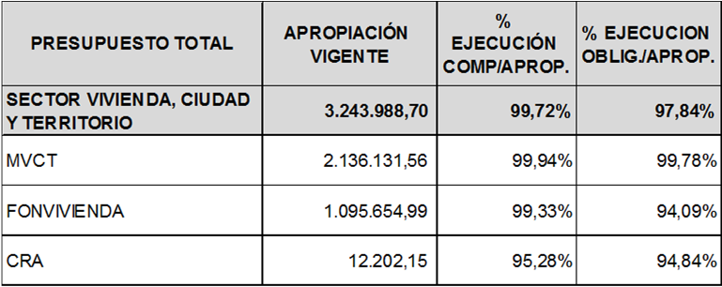**CON CORTE 20/01/2016**

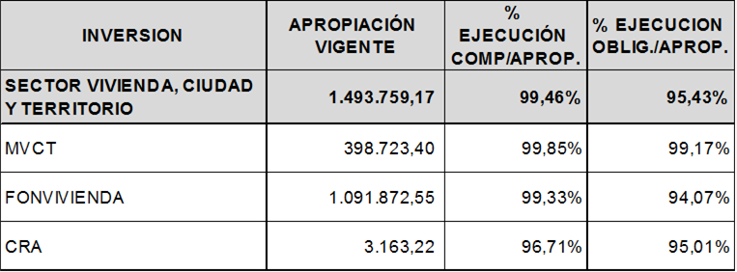

**NOTA:** La ejecución de compromisos y obligaciones se realizó frente a la apropiación presupuestal vigente

**EJECUCIÓN PRESUPUESTAL MINISTERIO DE VIVIENDA, CIUDAD Y TERRITORIO**

**Millones de pesos**

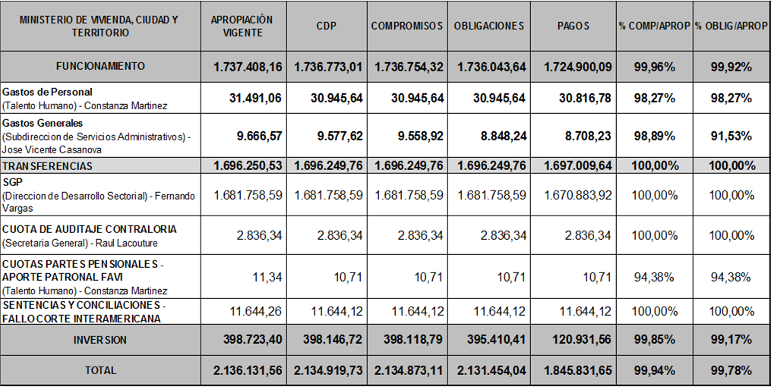

**NOTA:** La ejecución de compromisos y obligaciones se realizó frente a la apropiación presupuestal vigente

# EJECUCIÓN PRESUPUESTAL POR DEPENDENCIAS

**Millones de pesos**

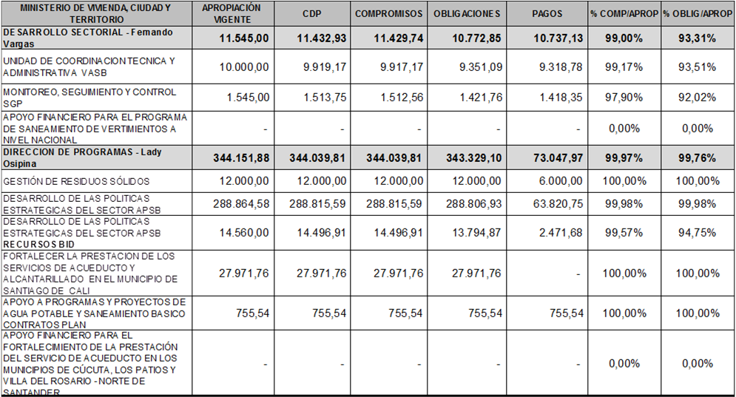

**NOTA:** La ejecución de compromisos y obligaciones se realizó frente a la apropiación presupuestal vigente

**EJECUCIÓN PRESUPUESTAL POR DEPENDENCIAS**

**Millones de pesos**

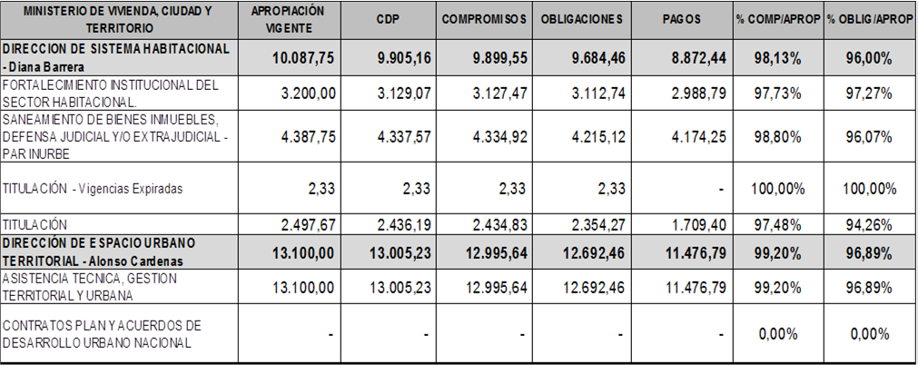

**NOTA:** La ejecución de compromisos y obligaciones se realizó frente a la apropiación presupuestal vigente

**EJECUCIÓN PRESUPUESTAL POR DEPENDENCIAS**

**Millones de pesos**

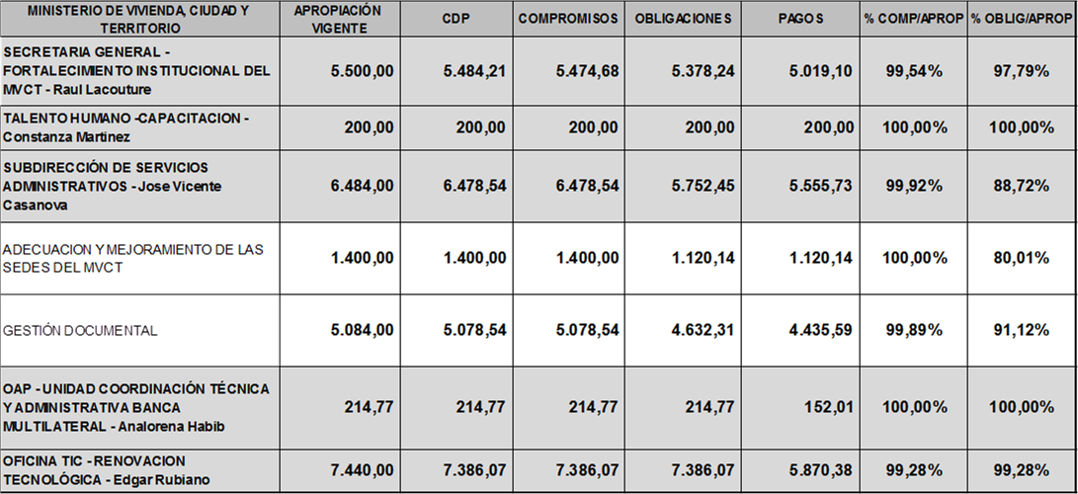

**NOTA:** La ejecución de compromisos y obligaciones se realizó frente a la apropiación presupuestal vigente

# EJECUCIÓN PRESUPUESTAL DEL SECTOR

**Millones de pesos**

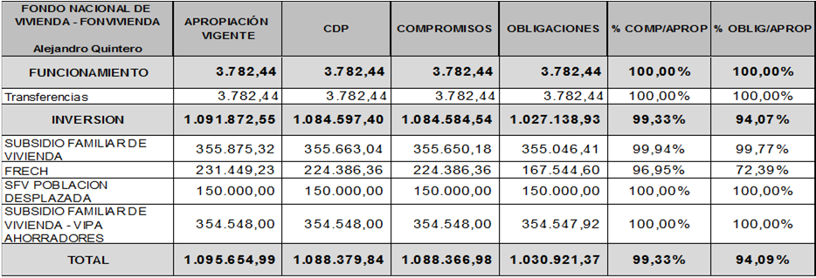

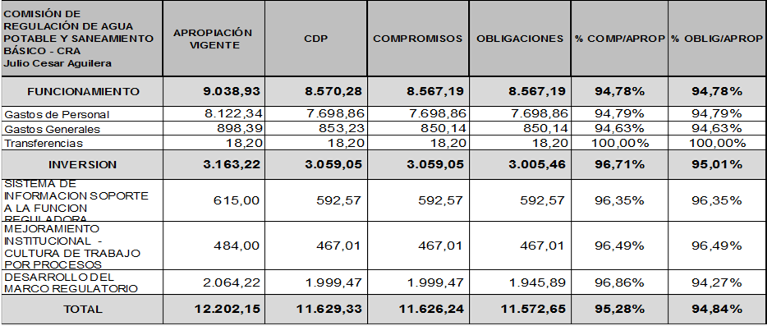

# REZAGO PRESUPUESTAL 2016

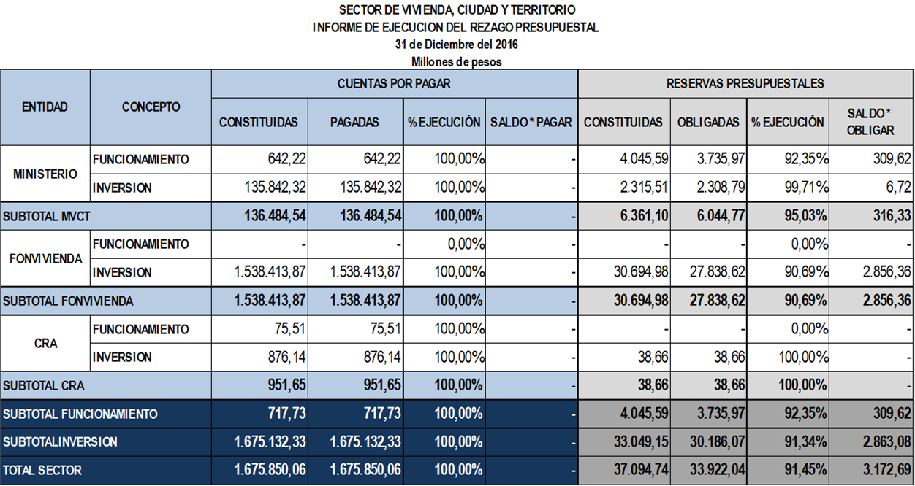

# RESERVAS PRESUPUESTAL

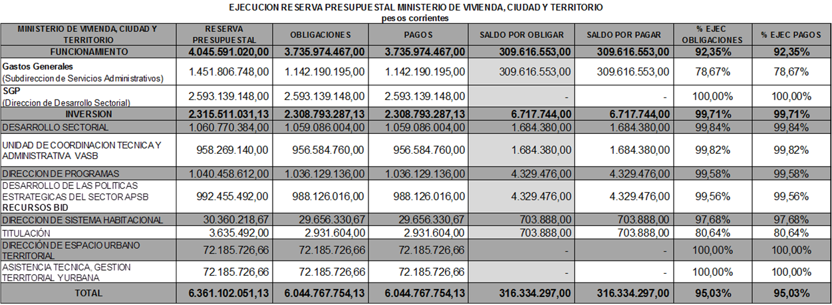

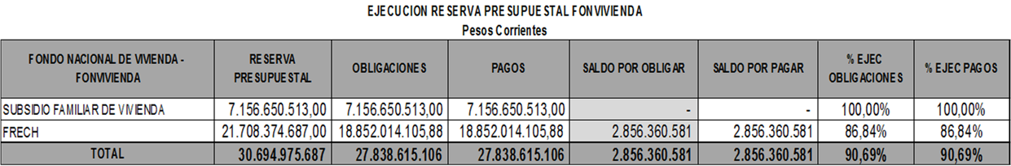

# CUENTAS POR PAGAR

